Министерство культуры Республики Дагестан
ГБУ РД «Национальная библиотека Республики Дагестан им. Р. Гамзатова»
Служба научной информации по культуре и искусству

«Борьбу за культуру ширь и множь»
Информационно-методический материал
К 130-летию со дня рождения В.В. Маяковского

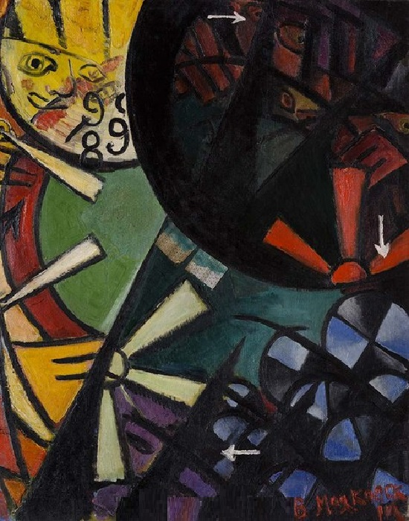
Махачкала – 2023
УДК 82 / 821.0
ББК 83.3 (2=Рус) 6
Б–84

«Борьбу за культуру ширь и множь» [Текст] : Информационно-методический материал / Сост. И.А. Кузьмина. – Махачкала, 2023. – 73 с., ил. (Национальная библиотека РД им. Р. Гамзатова).
Информационно-методический материал «Борьбу за культуру ширь и множь» подготовлен Службой научной информации по культуре и искусству к 130-летию со дня рождения поэта Владимира Владимировича Маяковского. Цель данного издания – познакомить с богатым творческим наследием В. Маяковского, рассказать о жизненном пути многогранной личности начала XX века. Методические рекомендации призваны помочь муниципальным библиотекам республики в работе, связанной с юбилеем советского поэта В.В. Маяковского.

УДК 82 / 821.0
ББК 83.3 (2=Рус) 6
Б–84

© Кузьмина И.А., 2023

От составителя
Мне бы
памятник при жизни
полагается по чину.
Заложил бы
Динамиту
– ну-ка,
дрызнь!
Ненавижу
всяческую мертвечину!
Обожаю
всяческую жизнь!
(В.В. Маяковский «Юбилейное»)
19 июля 2023 г. мы будем отмечать 130-летие со дня рождения Владимира Владимировича Маяковского. Маяковский к нам возвращается и занимает то место в поэзии, на которое в известное время «переоценки ценностей» хотели поставить каких-то других поэтов. Не потому, что Маяковский лучше их. Просто на этом месте может стоять только он.
В связи с этим рекомендуем в библиотеках республики провести мероприятия, посвящённые жизни и творчеству Владимира Маяковского.
Маяковский – великая загадка. Он возвращается к нам, как и предрёк, с трудом прорывая «громаду лет». Он чувствовал эту плотность веков, прошлых и будущих. Он знал, чего это стоит: раздвинуть эти вековые слои и занять там своё место. Он его занял. Других там нет.
В. Маяковский – фигура в истории русской литературы неоднозначная. Одни его ругают, другие – хвалят. Но никого творчество Маяковского не оставляет равнодушным.
Владимир Маяковский – Поэт и Человек с большой буквы. Категоричный в своих чувствах и оценках, громогласный и даже грубоватый, но откровенный, прямой и честный.
А как звучит поэзия В. Маяковского сейчас, в XXI веке? Насколько наследие Маяковского сохраняет актуальность в современной культуре?
Основополагающие проблемные вопросы: «Актуально ли творческое наследие поэта в XXI веке? Какова степень воздействия творчества В. Маяковского на культуру и общество в целом?».
Творчество В.В. Маяковского продолжает оказывать влияние на современного человека, а проблематика произведений, как это ни парадоксально, не теряет своей актуальности.
В пособии предложены материалы в помощь проведению цикла различных мероприятий, посвящённых поэту. В частности, здесь вы найдёте: названия выставок и мероприятий, посвящённых В. Маяковскому; День Владимира Маяковского; сценарий литературно-музыкальной гостиной «Я расскажу вам о времени» и др.
Данный методический материал требует дальнейшей творческой инициативы библиотечных работников. Дерзайте!

Жизнь и творчество Владимира Маяковского
Я хочу быть понят своей страной.
А не буду понят, что ж?..
По родной стране пройду стороной,
Как проходит косой дождь.
(В.В. Маяковский «Я хочу быть понят родной страной...»)
Владимир Владимирович Маяковский – один из крупнейших поэтов XX века. Помимо поэзии ярко проявил себя как драматург, киносценарист, кинорежиссёр, киноактёр, художник, редактор журналов «ЛЕФ» («Левый фронт искусств», 1923–1925 гг.), «Новый ЛЕФ» (1927–1928 гг.).
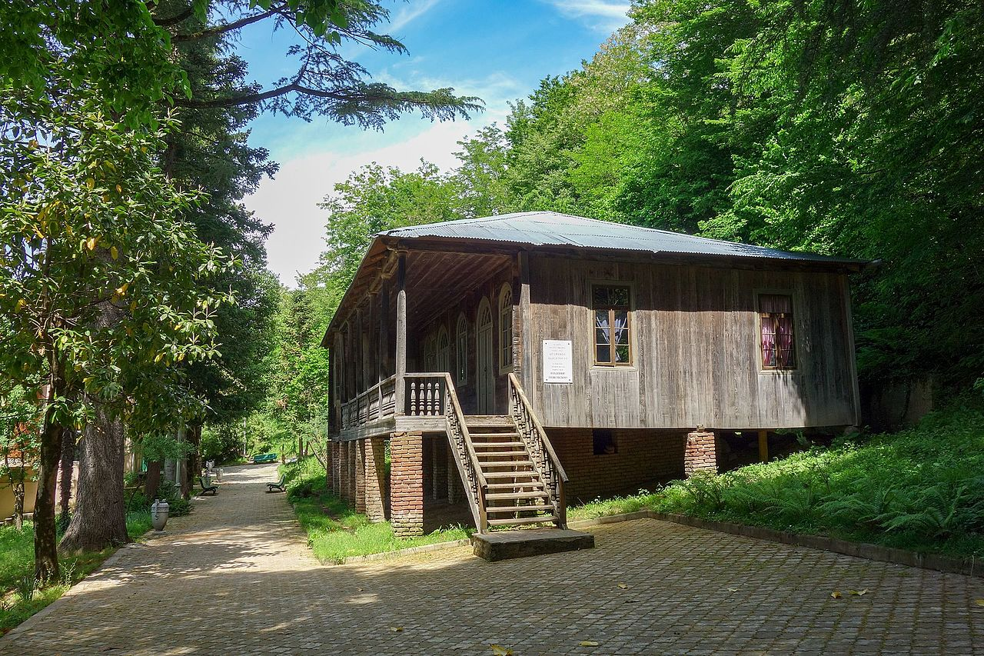
Дом, где родился Владимир Маяковский
Владимир Маяковский родился в Грузии в 1893 г. Его отец служил лесничим в селе Багдати, позже семья переехала в Кутаиси. Здесь будущий поэт учился в гимназии и брал уроки рисования: с ним бесплатно занимался единственный кутаисский художник Сергей Краснуха. Когда волна первой российской революции докатилась и до Грузии, Маяковский – ещё ребенком – впервые принял участие в митингах.
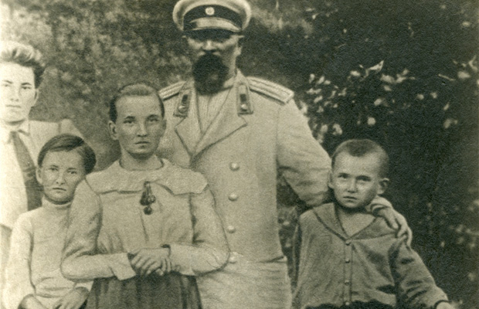
Владимир Маяковский (справа) с семьёй, 1902 г.
В 1906 г., когда Владимиру Маяковскому было 13 лет, умер его отец – от заражения крови, поранив палец иглой, сшивая бумаги. До конца жизни поэт боялся бактерий: всегда носил с собой мыло, брал в путешествия складной таз, возил с собой одеколон для обтираний и тщательно следил за гигиеной.
Революционную литературу Маяковский читал ещё во время учебы в кутаисской гимназии, однако более близкое знакомство с убеждёнными социалистами состоялось благодаря квартирантам. В четвёртом классе гимназии он вступил в студенческий социал-демократический кружок, а спустя примерно год стал членом большевистской фракции РСДРП. Одновременно его исключили из гимназии по причине невзноса платы за обучение.
После смерти отца семья оказалась в тяжёлом положении и двинулась в Москву. Первое «полустихотворение» Маяковский напечатал в нелегальном журнале «Порыв», который издавался Третьей гимназией. По его словам, «получилось невероятно революционно и в такой же степени безобразно».
Последующие два года, 1908–1909, Маяковский практически полностью посвятил политической деятельности. Он читал и распространял нелегальную литературу среди булочников, сапожников и типографских рабочих. Полиция вела за ним слежку, и, несмотря на то, что ему было всего пятнадцать-шестнадцать лет, его несколько раз арестовывали; во время одной облавы он съел вместе с переплётом записную книжку, где содержались адреса, которые не должны были попасть в руки полиции.
В 1909–1910 гг. Маяковского несколько раз арестовывали: он вступил в партию большевиков, работал в подпольной типографии. Два первых ареста длились недолго, каждый по месяцу. Сначала юного революционера отдавали на поруки матери, а в третий раз посадили в тюрьму. Заключение в одиночной камере Маяковский позже назвал «11 бутырских месяцев». Он писал стихи, но тетрадь с лирическими опытами отобрали охранники. Из тюрьмы после третьего ареста он был освобождён в январе 1910 г.
В заключении Маяковский прочитал множество книг. Он мечтал о новом искусстве, новой эстетике, которая будет в корне отличаться от классической. Маяковский решил учиться живописи – сменил нескольких преподавателей и через год поступил в Московское училище живописи, ваяния и зодчества. Здесь молодой художник познакомился с Давидом Бурлюком, а позже – с ВелимиромХлебниковым и Алексеем Кручёных. Маяковский вновь писал стихи, от которых его новые товарищи были в восторге. Авангардные авторы решили объединиться против «эстетики старья», и вскоре появился манифест новой творческой группы – «Пощёчина общественному вкусу».
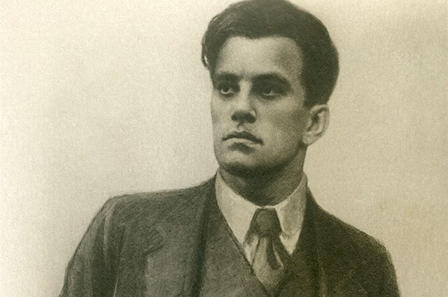
Владимир Маяковский
В 1913 г. вышел первый сборник Маяковского «Я» (цикл из четырёх стихотворений). Он был написан от руки, снабжён рисунками Василия Чекрыгина и Льва Жегина и размножен литографическим способом в количестве 300 экземпляров. В качестве первого раздела этот сборник вошёл в книгу стихов поэта «Простое как мычание» (1916). Также его стихи появлялись на страницах футуристских альманахов «Молоко кобылиц», «Дохлая луна», «Рыкающий Парнас», начали публиковаться в периодических изданиях.
Маяковский в своей поэзии решил бросить вызов старым порядкам. Также он придумал «лесенку» – необычное ритмическое построение стихотворения, выделявшее стихи Маяковского от произведений, написанных стандартными поэтическими размерами. Вот, к примеру, написанное змейкой стихотворение «Нате!», в котором отражено настроение лирического героя Маяковского:
А если сегодня мне, грубому гунну,
кривляться перед вами не захочется – и вот
я захохочу и радостно плюну,
плюну в лицо вам
я – бесценных слов транжир и мот…
Придуманная Маяковским и ставшая его визитной карточкой стихотворная «лесенка» вызывала негодование среди его коллег. Ведь редакции в то время платили не за количество символов в произведении, а за количество строк.
Футуристы выступали на собраниях – читали стихи и лекции о новой поэзии. За публичные выступления Владимира Маяковского отчислили из училища. В 1913–1914 гг. прошло известное турне футуристов: творческая группа с выступлениями проехала с гастролями по российским городам.
Маяковский не сразу начал писать стихи – сначала он собирался стать художником и даже учился живописи. Слава поэта пришла к нему после знакомства с авангардистами, когда первые произведения молодого автора с восторгом встретил Давид Бурлюк. Футуристическая группа, «Сегодняшний лубок», «Левый фронт искусств», рекламные «Окна РОСТА» – Владимир Маяковский работал во множестве творческих объединений. А ещё писал в газеты, выпускал журнал, снимал фильмы, создавал пьесы и ставил по ним спектакли.
Владимир Маяковский интересовался не только поэзией и живописью. В 1913 г. он дебютировал в театре: сам написал трагедию «Владимир Маяковский», сам поставил её на сцене и сыграл главную роль. В этот же год поэт увлёкся кинематографом – начал писать сценарии, а спустя год впервые снялся в ленте «Драма в кабаре футуристов №13» (картина, к сожалению, не сохранилась).
Лиля Брик на долгие годы стала возлюбленной и музой Маяковского, он посвящал ей стихи и поэмы и даже после расставания продолжал признаваться в любви. В 1918 г. они вместе снялись для картины «Закованная фильмой» – оба в главных ролях.
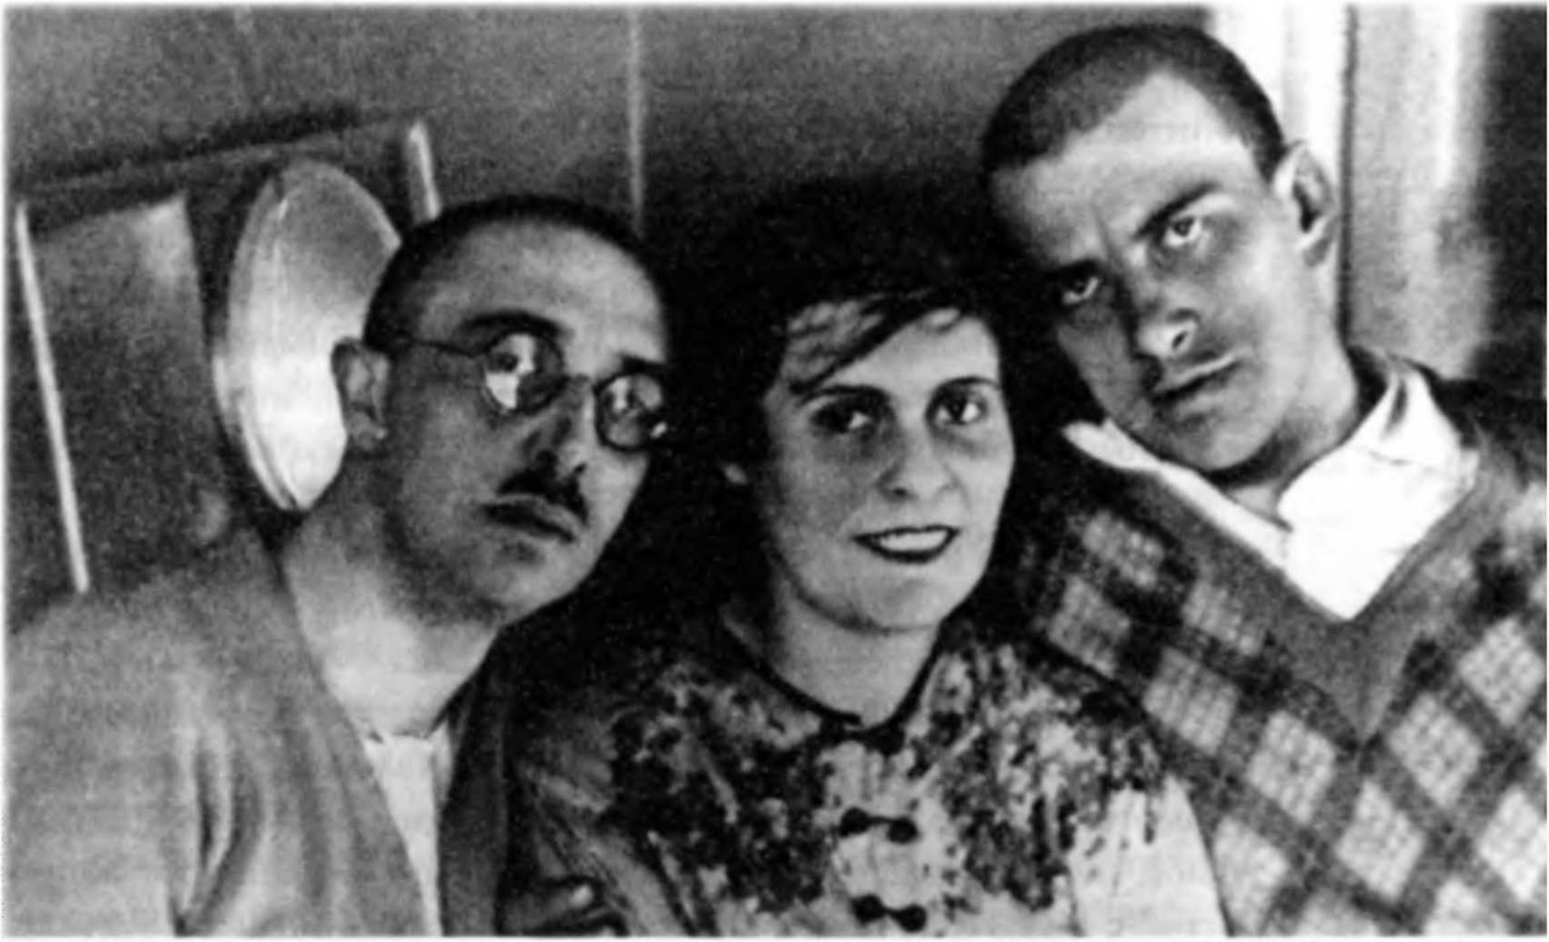
Осип и Лиля Брики, В. Маяковский
Маяковский и Лиля Брик познакомились в июле 1915 г. на даче её родителей в Малаховке под Москвой. В конце июля сестра Лили Эльза Триоле, у которой с поэтом был поверхностный роман, привела недавно прибывшего из Финляндии Маяковского в петроградскую квартиру Бриков. Брики, далёкие от литературы люди, занимались предпринимательством, унаследовав от родителей небольшой, но доходный коралловый бизнес. Владимир прочитал у них дома ещё не опубликованную поэму «Облако в штанах» и после восторженного восприятия посвятил её хозяйке – «Тебе, Лиля». Этот день поэт позднее назвал «радостнейшей датой».
Осип Брик, муж Лили, в сентябре 1915 г. издал поэму Маяковского небольшим тиражом. Увлёкшись Лилей, поэт поселился в отеле «Пале Рояль» в Петрограде. В ноябре футурист переехал ещё ближе к квартире Бриков. Вскоре Маяковский познакомил новых друзей с друзьями, поэтами-футуристами – Д. Бурлюком, В. Каменским, Б. Пастернаком, В. Хлебниковым и др. Квартира Бриков становится богемным салоном, который посещали не только футуристы, но и М. Кузмин, М. Горький, В. Шкловский, Р. Якобсон и другие литераторы, филологи, художники.
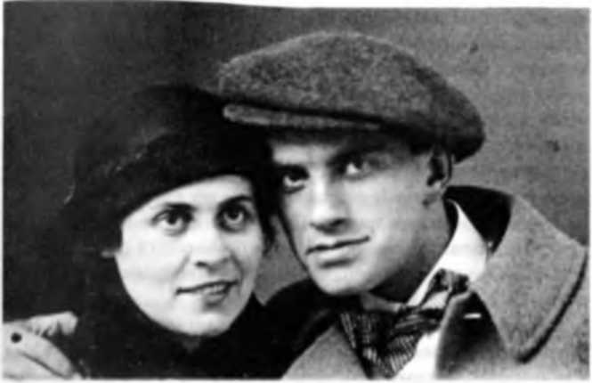
Лиля Брик и Владимир Маяковский
Вскоре между Маяковским и Лилей Брик при очевидном попустительстве Осипа вспыхнул бурный роман. Этот роман нашёл своё отражение в поэмах «Флейта-позвоночник» (1915) и «Человек» (1916), в стихотворениях «Ко всему» (1916), «Лиличка! Вместо письма» (1916). После этого Маяковский все свои произведения (кроме поэмы «Владимир Ильич Ленин») стал посвящать Лиле Брик. В 1928 г., при публикации его первого собрания сочинений, Маяковский посвятил ей и все произведения, созданные до их знакомства.
Во время Первой мировой войны Владимир Маяковский состоял в авангардном объединении «Сегодняшний лубок». Его участники – Казимир Малевич, Давид Бурлюк, Илья Машков и др. – рисовали патриотические открытки для фронта, навеянные традиционным народным лубком. Для них создавали простые красочные картинки и писали короткие стихи, в которых высмеивали врага.
В ноябре 1918 г. прошла премьера пьесы Маяковского «Мистерия-буфф». Её поставил в Театре музыкальной драмы Всеволод Мейерхольд, а оформил в лучших традициях авангарда Казимир Малевич. В. Мейерхольд вспоминал о работе с поэтом: «Маяковский был сведущ в очень тонких театральных, технологических вещах, которые знаем мы, режиссёры, которым обучаются обычно весьма длительно в разных школах и практически на театре. Маяковский всегда угадывал всякое верное и неверное сценическое решение, именно как режиссёр».
17 декабря 1918 г. поэт впервые прочёл со сцены Матросского театра стихи «Левый марш». В марте 1919 г. он переезжает в Москву, начинает активно сотрудничать в РОСТА (1919–1921), оформляет (как поэт и как художник) для РОСТА агитационно-сатирические плакаты («Окна РОСТА»). В 1919 г. вышло первое собрание сочинений поэта – «Всё сочинённое Владимиром Маяковским. 1909–1919». В 1918–1919 гг. выступает в газете «Искусство коммуны». Пропаганда мировой революции и революции духа. В 1920 г. закончил писать поэму «150 000 000», в которой отражена тема мировой революции.
В 1918 г. Маяковский организовал группу «Комфут» (коммунистический футуризм), в 1922 г. – издательство МАФ (Московская ассоциация футуристов), в котором вышло несколько его книг. В 1923 г. организовал группу ЛЕФ (Левый фронт искусств), толстый журнал «ЛЕФ» (в 1923–1925 гг. вышло семь номеров), где активно печатались Н. Асеев, Б. Пастернак, О. Брик, Б. Арватов, Н. Чужак, С. Третьяков, М. Левидов, Е. Шкловский и др. Маяковский пропагандировал лефовские теории производственного искусства, социального заказа, литературы факта. В это время издаются поэмы «Про это» (1923), «Рабочим Курска, добывшим первую руду, временный памятник работы Владимира Маяковского» (1923) и «Владимир Ильич Ленин» (1924). При чтении автором поэмы о Ленине в Большом театре, сопровождавшемся 20-минутной овацией, присутствовал И.В. Сталин. О самом «вожде народов» Маяковский упоминал в стихах только дважды.
В 1922 г. Владимир Маяковский возглавил литературную группу «Левый фронт искусств» (позже «левый» в названии сменилось на «революционный»), а вскоре и одноимённый журнал творческого объединения. На его страницах публиковали прозу и стихи, снимки авангардных фотографов, смелые архитектурные проекты и новости «левого» искусства.
Спустя год началась напряженная эпоха «Окон РОСТА»: художники и поэты собирали горячие темы и выпускали агитационные плакаты – их нередко называют первой советской социальной рекламой. Работа шла напряжённо: и Маяковскому, и его коллегам не раз приходилось задерживаться допоздна или работать ночью, чтобы выпустить партию в срок.
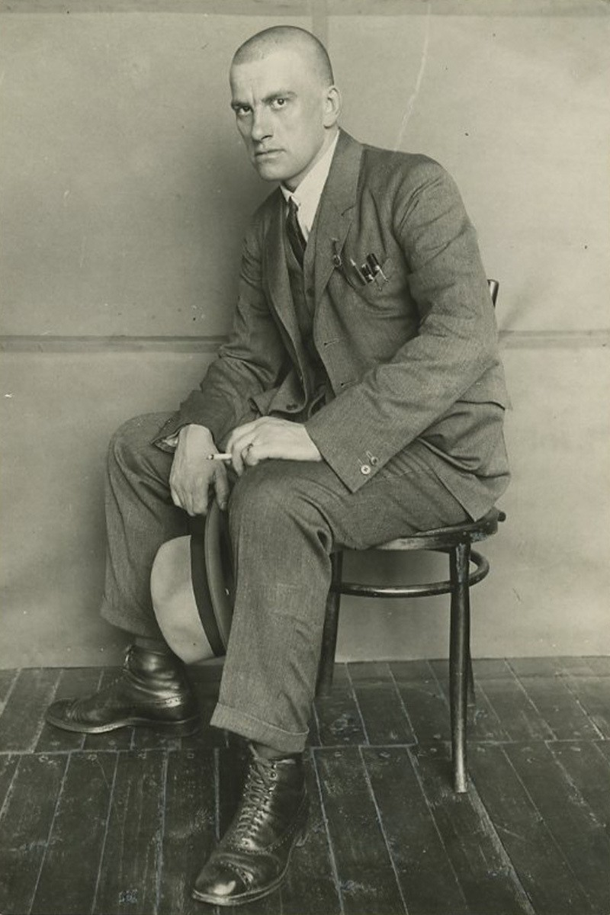
В.В. Маяковский, 1924 г. (Фото А. Родченко)
В 1922–1924 гг. Маяковский совершил несколько поездок за границу – Латвия, Франция, Германия; писал очерки и стихи о европейских впечатлениях: «Как работает республика демократическая?» (1922); «Париж (Разговорчики с Эйфелевой башней)» (1923) и др.
В 1922–1926 гг. активно сотрудничал с «Известиями», в 1926–1929 г. – с «Комсомольской правдой». Печатался в журналах«Новый мир», «Молодая гвардия», «Огонёк», «Крокодил», «Красная нива» и др. Работал в агитке и рекламе, за что подвергался критике Б. Пастернака, В. Катаева, М. Светлова. В 1926–1927 гг. написал девять киносценариев.
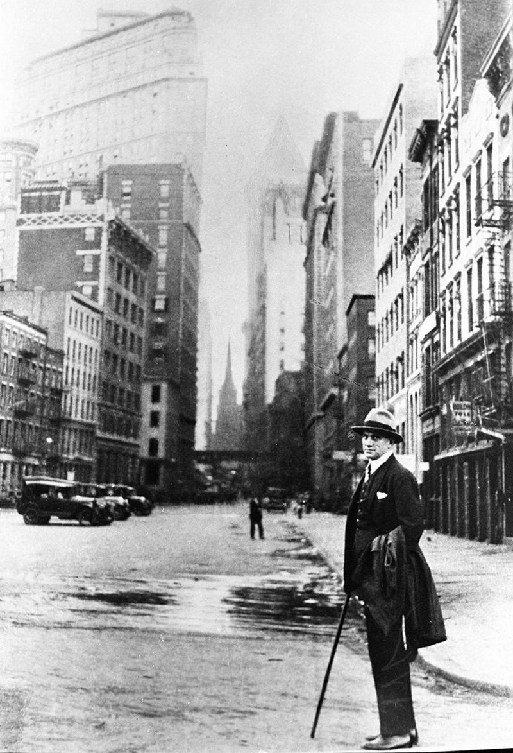
В. Маяковский в Нью-Йорке, США
В 1925 г. поэт окончательно расстался с Лилей Брик. Он уехал на гастроли во Францию, затем отправился в Испанию, на Кубу и в США. Там Маяковский познакомился с русской эмигранткой, переводчицей Элли Джонс (Елизаветой Зиберт), между ними вспыхнул короткий, но бурный роман. Осенью поэт вернулся в СССР, а в Америке у него вскоре родилась дочь – Элен-Патриция. После возвращения из США Владимир Маяковский написал цикл «Стихи об Америке», работал над сценариями советских фильмов.
Любимой эстрадой Маяковского в Москве был Политехнический музей. 20 октября 1927 г., в преддверии десятилетия Октябрьской революции, он читал здесь поэму «Хорошо!».
В 1927 г. восстановил журнал «ЛЕФ» под названием «Новый ЛЕФ». Всего вышло 24 номера. Летом 1928 г. Маяковский разочаровался в нём и ушёл из организации и журнала. В этом же году он начал писать свою личную биографию «Я сам». С 8 октября по 8 декабря – поездка за границу, по маршруту Берлин – Париж. В ноябре вышел в свет I и II том собрания сочинений.
В 1928–1929 гг. Маяковский написал сатирические пьесы «Клоп» (1928) и «Баня» (1929). Обе премьеры прошли в Театре Мейерхольда и были поставлены самим В. Мейерхольдом. Поэт был вторым режиссёром, он следил за оформлением спектакля и работал с актёрами: начитывал фрагменты пьесы, создавая нужные интонации и расставляя смысловые акценты.
Обе пьесы вызвали ажиотаж. Одни зрители и критики видели в произведениях сатиру на бюрократию, а другие – критику советского строя. «Баню» поставили лишь несколько раз, а после запретили – до 1953 г.
Сатира поэта, особенно «Баня», вызвала травлю со стороны рапповской критики (РАПП – Российская ассоциация пролетарских писателей). В 1929 г. поэт организовал группу «РЕФ», но уже в феврале 1930 г. ушёл из неё, вступив в РАПП.
В. Маяковский проявлял исключительно активную роль в строительстве новой, социалистической культуры. Борьба за социалистическое искусство, горячее желание, чтобы в нашем «краснофлаговом строе» были замечательные мастера культуры – вот неизменный пафос выступлений Маяковского в 1920–1930 гг.
На протяжении всей своей карьеры Маяковский общался с читателями не только со страниц своих книг, но и с эстрады. Он просто не мог жить без живого общения с публикой. Однако не слишком податливые и зачастую неотёсанные советские слушатели существенно отличались от буржуазной публики 1910-х годов, которая позволяла наглому футуристу злословить в свой адрес и чьи нападки он с лёгкостью парировал. Изменились и поэт, и публика.
Маяковский стремился быть понятным огромной массе своих современников. Вместе с тем он отлично знал, что культурный уровень широких кругов читателей в первые послереволюционные годы был ещё очень низок. Писатель должен жить жизнью своего класса, обладать «пролетарской точкой зрения», но при этом «подымать культуру читателя, постоянно и терпеливо помогая ему усваивать подлинное искусство». «150-миллионная масса недостаточно культурна, – говорил поэт на собрании Федерации писателей 22 декабря 1928 г., –её нужно ещё раз переделывать, переучивать, и разговор о массе, выдвигаемой просто редактором, – это насмешка над нашей культурной революцией».
Важнейшим критерием качества произведений искусства Маяковский считал их доступность широкой массе тружеников, пришедших к культуре в результате Октябрьской революции: «Теперь последний вопрос, товарищи, – относительно массовости. Я не знаю как для других, но меня этот вопрос съедает. В принципе душой, телом и мозгом я за массовость» (из второго выступления на собрании Федерации объединений советских писателей 22 декабря 1928 г.).
Выступления Маяковского проникнуты чувством высокой ответственности за всё, что происходит на культурном фронте: «У нас нет задач, которые не существуют у всего Советского Союза, у политической (Коммунистической) партии. Мы должны работать под руководством коммунистических пролетарских кругов…» (из выступления на заседании исполбюро Федерации объединений советских писателей 7 марта 1930 г.).
Публика в Институте народного хозяйства была молодой. Это была публика Маяковского, ведь именно на молодёжь он возлагал свои надежды, за ней было будущее. Если старое поколение не понимает его стихов, то следующее их поймёт обязательно! Поэтому он пришёл в отчаяние от оказанного ему приёма, и в его прощальных словах звучали горечь и смирение: «Товарищи! Сегодня наше первое знакомство. Через несколько месяцев мы опять встретимся. Немного покричали, поругались. Но грубость была напрасна. У вас против меня никакой злобы не должно быть».
Маяковский принимал непосредственное участие в обсуждении насущных вопросов не только литературы, но и изобразительного искусства, театра и кино. Он обнаруживал деловой подход ко многим проблемам культуры, интересовался всем, от главного до мелочей. Соединение широких перспектив с конкретными задачами сегодняшнего дня – характерная особенность всех выступлений Маяковского. Владимир Владимирович никогда не ограничивался злобой дня, устремляясь «в завтра, вперёд». Почти все речи поэта остро полемичны.
Только Маяковский мог до такой степени «физически» беспощадно и кощунственно измываться над привычными поэтическими штампами и при этом создавать высокую поэзию. Но и поздний Маяковский – такой же. Он ничуть не слабее и даже сильнее себя раннего. И в поэме «Во весь голос», и во «Владимире Ильиче Ленине», и даже в тех стихах, где просит И. Сталина делать о нём доклады на Политбюро, а завкома вешать ему на ночь на губы замок, как на дверь военного склада с матчастью. Только он смог написать гениальнейшую оду официальному документу – советскому паспорту, с такой поэтической мощью, словно это написано о взятии Трои или о гибели Помпеи.
Однако «пролетарско-крестьянские массы» было трудно убедить в том, что первым советским поэтом должен быть именно Маяковский, а нападать на него в печати или на выступлениях к концу 1920-х годов стало своего рода спортом. Украинский поэт П. Тычина приводит в пример дружескую встречу русских и украинских писателей зимой 1929 г., на которой Маяковский не был главным действующим лицом, но, тем не менее, подвергался атакам со стороны присутствовавших писателей.
Чувство одиночества и изолированности, овладевшее Маяковским зимой 1930 г., усиливалось тяжелым гриппом, которым он заболел в конце февраля и от которого долгое время не мог избавиться. У такого ипохондрика, как Маяковский, самая безобидная простуда вызывала неадекватную реакцию: он пугался и впадал в депрессию. Особую тревогу вызывал голос – его рабочий инструмент и составляющая его творческой индивидуальности. Вследствие курения и многочисленных турне и выступлений он часто страдал инфекционными заболеваниями горла и, как бы его ни разуверяли врачи, постоянно боялся, что у него рак или какая-нибудь другая смертельная болезнь.
В марте 1930 г. Маяковскому несколько раз пришлось прерывать выступления из-за проблем с горлом, вызванных простудой в сочетании со стрессом и перенапряжением. Когда 17 марта во время выступления в Политехническом музее он читал «Во весь голос», чтобы доказать, что не «стал газетным поэтом», закончить чтение он не смог. Внезапно остановился, окинул зал жутким потухшим взором и заявил: «Нет, товарищи, читать стихов я больше не буду. Не могу». И, резко повернувшись, ушёл за кулисы.
Проблемы с горлом преследовали Маяковского, и неделю спустя в Доме комсомола Красной Пресни, где его попросили не комментировать свои стихи, а читать их, Маяковский ответил: «Я сегодня пришёл к вам совершенно больной, я не знаю, что делается с моим горлом, может быть, мне придётся надолго перестать читать. Может быть, сегодня один из последних вечеров…» Прочитав несколько стихотворений, он был вынужден прервать выступление словами: «Товарищи, может быть, здесь кончим? У меня глотка сдала».
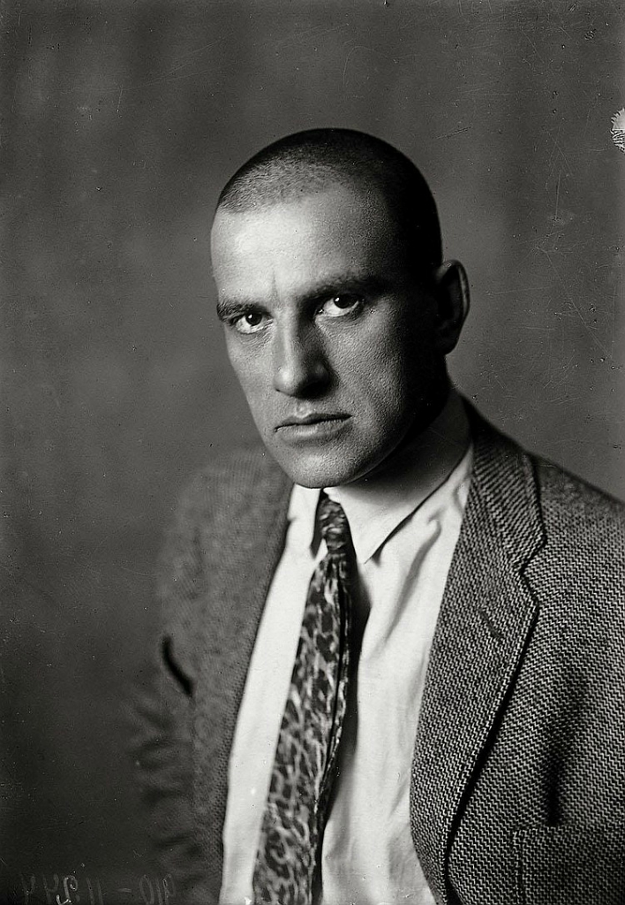
Владимир Владимирович Маяковский
Лояльное отношение властей к «главному советскому поэту» сменилось прохладой. В 1930 г. ему впервые не одобрили выезд за границу. На поэта стала яростно нападать официальная критика. Его упрекали за сатиру по отношению к явлениям, якобы побеждённым, например, той же бюрократии и чиновническим проволочкам. В этом же году Маяковский решил провести выставку «20 лет работы» и представить на ней результаты своего многолетнего труда. Он сам отбирал газетные статьи и рисунки, расставлял книги, развешивал по стенам плакаты. Поэту помогали Лиля Брик, его новая возлюбленная актриса Вероника Полонская и сотрудник Государственного литературного музея Артемий Бромберг.
Однако рефовцы(«Реф» – литературное объединение «Революционный фронт»)не взяли на себя организационную работу по устройству этой выставки. С. Кирсанову и Н. Асееву не нравилась идея представлять «Реф» персональной выставкой – они отказались помогать, что привело к открытому разрыву с Маяковским. Выставочный комитет (в состав которого входили Н. Асеев, В. Жемчужный и А. Родченко) не провёл ни одного заседания, с официальной стороны (от Федерации объединений советских писателей) Маяковский также не получил никакой поддержки. Ему сильно противодействовали, и он был вынужден сам собирать основной материал, который сортировал и готовил в своей маленькой комнатке. Нора помогала ему, когда у неё было время, равно как и Лиля. Ему также помогали Наташа Брюханенко и Артемий Бромберг, молодой сотрудник Государственного литературного музея. Но Маяковский всё время сталкивался с сопротивлением – типография, к примеру, отказывалась печатать выставочный каталог, который в результате был напечатан в простом гектографированном виде. До последней минуты Маяковский сам занимался развешиванием своих плакатов и рисунков на стенах и ширмах выставочных залов.
Правоту Осипа Брика, предполагавшего, что Маяковский хотел официального признания, подтверждает список приглашённых. В него были включены литераторы Юрий Олеша, Илья Сельвинский, Александр Фадеев, Леонид Леонов, Фёдор Гладков, Александр Безыменский, Михаил Светлов, Всеволод Иванов, Николай Эрдман, а также высокопоставленные сотрудники ОГПУ – помимо Якова Агранова, первый и второй заместители председателя организации Генрих Ягода и Станислав Мессинг, начальник секретно-политического отдела Ефим Евдокимов и один из его ближайших подчиненных Лев Эльберт (Сноб),и высокопоставленные деятели государственного и партийного аппаратов (В. Молотов, К. Ворошилов, Л. Каганович). Как ни странно, И. Сталин персонального приглашения не получил, зато два билета были отправлены в его канцелярию.
В итоге никто из представителей партийной и государственной элиты на открытии выставки не появился. А из приглашённых писателей пришли, похоже, только Безыменский и Шкловский, но было много молодёжи.
Ухудшению ситуации за истекший год способствовала поляризация культурной жизни, чему содействовал и сам Маяковский – ведь устроив ретроспективную выставку, он заставил окружающих определить своё отношение к нему: за или против.
Нейтральная позиция уже вряд ли была возможна. Гегемонические претензии Маяковского на место главного советского поэта легко делали его жертвой издёвок и насмешек. Однажды к нему подошёл молодой человек и сказал: «Маяковский, из истории известно, что все хорошие поэты скверно кончали: или их убивали, или они сами… Когда же вы застрелитесь?» Маяковский вздрогнул и медленно ответил: «Если дураки будут часто спрашивать об этом, то лучше уж застрелиться…»
Маяковский узнал, что журнал «Печать и революция» решил напечатать приветствие: его портрет, к которому прилагался следующий текст: «В.В. Маяковского – великого революционного поэта, замечательного революционера поэтического искусства, неутомимого соратника рабочего класса – горячо приветствует «Печать и революция» по случаю 20-летия его творческой и общественной работы». Поскольку практически вся пресса бойкотировала выставку, для Маяковского эта инициатива была приятным сюрпризом – особенно с учётом того, что он никогда не сотрудничал в журнале и, соответственно, ни о каком кумовстве речь идти не могла. Приветствие должно было быть напечатано на отдельном листе, предваряющем передовицу, и это добавляло ему лишний вес. Когда сотрудник журнала позвонил Маяковскому и сказал, что хотел бы послать ему несколько экземпляров, тот ответил, что заберёт их сам, так как хочет лично поблагодарить редакцию.
Но сделать это ему не пришлось, потому что, когда журнал вышел, страница с приветствием оказалась вырезанной. Текст изъяли по прямому приказу А. Халатова, главы Госиздата (печатавшего журнал), который в письменном виде яростно обвинил редакцию в том, что она дерзнула назвать «попутчика» Маяковского великим революционным поэтом, и требовал сообщить имя того, кто сочинил это «возмутительное приветствие»; редакции также было приказано проследить за тем, чтобы соответствующая страница была изъята изо всех пяти тысяч уже сброшюрованных экземпляров, – так и было сделано.
Видя, в каком состоянии Маяковский появился в Институте народного хозяйства, Виктор Славинский попытался приободрить его, рассказав, что видел журнал с приветствием в его честь в типографии, в которой работает. Но слова вызвали противоположную реакцию: Маяковский уже знал, что страница изъята, а напоминание лишь раздувало его раздражение и способствовало агрессивному поведению во время дискуссий. Письмо Халатова недвусмысленно подтверждало, что он попал в немилость. Были ли оскорбления со стороны студентов тоже тому подтверждением? Были ли некоторые участники дискуссии направлены туда специально, чтобы спровоцировать его? Если инстинкт самосохранения закрыл Маяковскому глаза на такую возможность, её не исключал Николай Асеев, намекавший в связи с этим вечером, что «аудиторию тоже можно формировать по тому или иному признаку».
Для В. Маяковского, который немедленно узнал о случившемся, реакция А. Халатова стала ещё одним горьким подтверждением того, что убийственная критика «Бани» и бойкот выставки были не случайностью, а сознательным проявлением отношения к нему властей. Каким бы могущественным ни был глава Госиздата, он никогда не решился бы пойти на такую резкую меру без одобрения высших инстанций, с которыми он, занимая столь ответственный пост, поддерживал постоянные контакты.
Бойкот выставки писателями настолько бросался в глаза, что Маяковский не мог не затронуть это в своей приветственной речи: «Я очень рад, что здесь нет всех этих первачей и проплёванных эстетов, которым всё равно, куда идти и кого приветствовать, лишь бы был юбилей. Нет писателей! И это хорошо!» А разочарование, вызванное тем, что никто из высокопоставленных партийных функционеров не отозвался на его приглашение, Маяковский превратил в вызов: «Ну что ж, “бороды” не пришли – обойдёмся без них».
Если игнорирование выставки «20 лет работы» и критика «Бани» ещё не убедили Маяковского в том, что партийные идеологи относятся к нему с сильной подозрительностью, то это сделали слова И. Гронского, главного редактора «Известий», оброненные однажды во время ночной февральской прогулки: «Владимир Владимирович, дело в том, что у вас расхождения с партией по вопросам художественным, точнее говоря, философско-этическим, более глубокие, чем вы думаете».
8 апреля Маяковский посмотрел новый фильм А. Довженко «Земля» и после показа пригласил режиссёра зайти к нему на следующий день: «Давайте посоветуемся, может быть, удастся создать хоть небольшую группу творцов в защиту искусства, – сказал он, добавив: – Ведь то, что делается вокруг, – нестерпимо, невозможно». Но встреча с Довженко так и не состоялась.
В феврале 1930 г. поэт вступил в РАПП. Тем временем руководители РАППа не признавали за Маяковским звания пролетарского писателя, так как по происхождению он был дворянином. Они его величали «попутчиком». «Смешно быть попутчиком, когда чувствуешь себя революцией», – горько усмехался Маяковский. Этот поступок Маяковского был осуждён его друзьями. Помимо этого поэт тяжело переживал непонимание коллег и нападки критиков, раздававшиеся со всех сторон. Всё это привело к тому, что тонкая натура поэта просто не выдержала. 14 апреля 1930 г. раздался роковой выстрел в грудь, повлёкший за собой мгновенную смерть.
Непризнание усугубила личная драма. Владимир Маяковский, влюблённый в Полонскую, требовал, чтобы она ушла от мужа, бросила театр и поселилась с ним в новой квартире. Как вспоминала актриса, поэт то устраивал сцены, то успокаивался, потом снова начинал ревновать и требовать немедленного решения. Одно из таких объяснений стало роковым. После ухода В. Полонской Маяковский покончил с собой. В предсмертном письме он просил «товарища правительство» не оставлять его семью: «Моя семья – это Лиля Брик, мама, сёстры и Вероника Витольдовна Полонская. Если ты устроишь им сносную жизнь – спасибо».
14 апреля 1930 г. в Москве в квартире 12 дома №3 по Лубянскому проезду было найдено тело Владимира Маяковского. Поэт покончил жизнь самоубийством.
Гроб с телом Маяковского был выставлен в Клубе писателей. За три дня, когда тело Маяковского было выставлено для прощания, десятки тысяч прошли мимо гроба, у которого стоял почётный караул, гражданский и военный. Предсмертное письмо, заготовленное двумя днями ранее, внятное и подробное, что, по мнению исследователей, исключало версию о спонтанности выстрела, начинается словами: «В том, что умираю, не вините никого, и, пожалуйста, не сплетничайте, покойник этого ужасно не любил…». Поэт называет Лилю Брик (а также Веронику Полонскую), мать и сестёр членами своей семьи и просит все стихи и архивы передать Брикам. На похороны Брики успели прибыть, срочно прервав европейское турне. Три дня при нескончаемом людском потоке прощание шло в Доме писателей. К Донскому кладбищу поэта в железном гробу под пение «Интернационала» провожали десятки тысяч поклонников его таланта. По иронии судьбы, «футуристический» железный гроб Маяковскому сделал скульптор-авангардист Антон Лавинский. Поэт был кремирован в открытом тремя годами ранее первом московском крематории в Донском монастыре. Первоначально прах находился в колумбарии Нового Донского кладбища, но в результате настойчивых действий Лили Брик и старшей сестры поэта Людмилы урна с прахом Маяковского 22 мая 1952 г. была перенесена и захоронена на Новодевичьем кладбище.
Марина Цветаева в эти же дни прозорливо записала: «Боюсь, что, несмотря на народные похороны, на весь почёт ему, весь плач по нём Москвы и России, Россия до сих пор до конца не поняла, кто ей дан в лице Маяковского... Маяковский ушагал далеко за нашу современность и где-то за каким-то поворотом будет ждать нас. И оборачиваться на Маяковского нам, а может быть, и нашим внукам, придётся не назад, а вперёд».
После смерти Маяковского весь архив поэта отошёл Брикам. Лиля Брик пыталась сохранить память о его творчестве, хотела создать мемориальную комнату, но постоянно натыкалась на бюрократические препоны. Поэта почти не издавали.
Первые годы после смерти имя Маяковского особым покровительством властей предержащих не пользовалось. Об отношении к нему даёт представление отрывок из письма сестры поэта матери: «Съезд (Первый Всесоюзный съезд советских писателей) приносит нам много горестных переживаний, ибо он со всей очевидностью выявляет политику в отношении к Володе. Совершенно явное желание свести на нет его значение, обесценить его. Все предсъездовские газеты не упоминают о нём, как будто даже не было такого писателя. Как будто 16 боевых лет не видели в своих рядах этого бунтаря, революционера. Такой несправедливости, такого хамства я не представляла себе и не думала, что оно возможно в наши дни. Володя расчищал путь для литературы от старья, разрушил фетиши, чтоб вырастали новые революционные идеи – и всё это ничего, обо всём этом заставляют забыть».
Впервые годы после самоубийства советское общество относилось к Маяковскому и к его творчеству прохладно. После того как сошёл со сцены этот гигант, литературный и политический истеблишмент облегчённо вздохнул, и мало кто был заинтересован в том, чтобы сохранить о нём память. Его почти не издавали, а правительственные решения об увековечивании его памяти по большей части игнорировались. С исчезновением частных и кооперативных структур НЭПа все издательские решения принимались государственными издательствами, где на своих старых постах остались те, кто при жизни Маяковского ему противодействовал.
Учитывая такое положение, Лиля Брик обратилась с письмом к И.В. Сталину. В посмертной судьбе поэта этот документ сыграл огромную и роковую роль: «Дорогой товарищ Сталин, после смерти поэта Маяковского все дела, связанные с изданием его стихов и увековечением его памяти, сосредоточились у меня. У меня весь его архив, черновики, записные книжки, рукописи, все его вещи. Я редактирую его издания. Ко мне обращаются за матерьялами, сведениями, фотографиями. Я делаю всё, что от меня зависит, для того, чтобы его стихи печатались, чтобы вещи сохранились и чтобы всё растущий интерес к Маяковскому был хоть сколько-нибудь удовлетворён. А интерес к Маяковскому растёт с каждым годом. Его стихи не только не устарели, но они сегодня абсолютно уникальны и являются сильнейшим революционным оружием. Прошло почти шесть лет со дня смерти Маяковского, и он ещё никем не заменён и как был, так и остался крупнейшим поэтом нашей революции. Но далеко не все это понимают. Скоро шесть лет со дня его смерти, а «Полное собрание сочинений» вышло только наполовину, и то – в количестве 1000 экземпляров! Уже больше года ведутся разговоры об однотомнике. Матерьял давно сдан, а книга даже ещё не набрана. Детские книги не переиздаются совсем. Книг Маяковского в магазинах нет. Купить их невозможно. После смерти Маяковского, в постановлении правительства, было предложено организовать кабинет Маяковского, при Комакадемии, где должны были быть сосредоточены все матерьялы и рукописи. До сих пор этого кабинета нет. Матерьялы разбросаны. Часть находится в московском Литературном музее, который ими абсолютно не интересуется. Неоднократно поднимался разговор о переименовании Триумфальной площади в Москве и Надеждинской улицы в Ленинграде – в площадь и улицу Маяковского. Но и это не осуществлено. Это – основное. Не говоря о ряде мелких фактов. Как, например, по распоряжению Наркомпроса из учебника по современной литературе на 1935 год выкинули поэмы «Ленин» и «Хорошо!». О них и не упоминается.
Всё это, вместе взятое, указывает на то, что наши учреждения не понимают огромного значения Маяковского – его агитационной роли, его революционной актуальности. Недооценивают тот исключительный интерес, который имеется к нему у комсомольской и советской молодёжи. Поэтому его так мало и медленно печатают, вместо того, чтобы печатать его избранные стихи в сотнях тысяч экземпляров. Поэтому не заботятся о том, чтобы, пока они не затеряны, собрать все относящиеся к нему матерьялы. Не думают о том, чтобы сохранить память о нём для подрастающих поколений.
Я одна не могу преодолеть эти бюрократические незаинтересованность и сопротивление – и, после шести лет работы, обращаюсь к Вам, так как не вижу иного способа реализовать огромное революционное наследие Маяковского. Л. Брик».
Письмо датировано 24 ноября 1935 г. Через несколько дней Лилю вызвали в Кремль, где её принял Николай Ежов, секретарь ЦК компартии и председатель Рабкрина. Беседа длилась полтора часа. Ежов расспрашивал Лилю, записывал и попросил разрешения сохранить шпаргалку, которую она составила и которая содержала разного рода информацию: хронологические данные, издания и т.д. Потом он зачитал вслух резолюцию Сталина, написанную красным карандашом поперёк её письма: «Товарищ Ежов! Очень прошу Вас обратить внимание на письмо Брик. Маяковский был и остаётся лучшим, талантливейшим поэтом нашей советской эпохи. Безразличие к его памяти и его произведениям – преступление. Жалобы Брик, по-моему, правильны. Свяжитесь с ней или вызовите её в Москву. Привлекайте к делу Таль и Мехлиса и сделайте, пожалуйста, всё, что упущено нами. Если моя помощь понадобится, я готов. Привет! И. Сталин».
Слова И. Сталина произвели мгновенный эффект. Уже 3 декабря вторая и третья фразы резолюции были напечатаны в «Правде», но вместо «лучший, талантливейший» появилось «лучший, талантливый». Опечатка? Или продолжение того бюрократического сопротивления, о котором писала Лиля и которое уже объявлено Сталиным «преступлением»? И уже 17 декабря Триумфальную площадь в Москве переименовали в площадь Маяковского.
По словам Б. Пастернака, этим Маяковского «стали вводить принудительно, как картофель при Екатерине». Это стало, прибавил он, «его второй смертью. В ней он неповинен». Под второй смертью Маяковского Пастернак имел в виду то, что положение первого поэта Советского Союза повлекло за собой обязательное очищение его биографии в соответствии с нормами социалистического реализма; он перестал быть живым поэтом, стал памятником, именем которого называли города, улицы и площади.
Канонизация произошла в эпоху, когда большевики стали заниматься созданием народных кумиров. В каждой области выбирался один образец, который должен был служить примером. Рабочий номер один – Стаханов, трактористка с тем же порядковым номером – Ангелина, хлопкороб – Мамлакат, клоун – Карандаш, диктор – Левитан, режиссёр – Станиславский, лётчик – Чкалов… Точно также у советской литературы было два рабочих-ударника: поэт номер один Владимир Маяковский и прозаик номер один Максим Горький.
Канонизация привела к тому, что Маяковского стали печатать массовыми тиражами, но за исключением академических изданий выбор был весьма тенденциозным: главное внимание уделялось политически корректным произведениям, тогда как ранние, футуристические стихи практически не издавались. Его политический профиль тоже пригладили – «Баню», например, поставили опять только после смерти Сталина. По тем же причинам затушёвывалась – а к концу 70-х гг. стала совсем замалчиваться – его связь с Бриками: советский поэт не должен был иметь такую сложную семейную жизнь, в особенности с евреями. Логичным результатом этой политики стало закрытие в 1972 г. Музея Маяковского в Гендриковом переулке, созданного благодаря письму Лили Сталину. Для того, чтобы полностью вытравить Лилю из биографии Маяковского, были предприняты серьёзные попытки найти ей замену в качестве главной любви его жизни. Выбор пал на Татьяну Яковлеву.
Сложившаяся ко времени падения Советской власти ситуация была абсурдной. Все мало-мальски знакомые с биографией Маяковского знали, что большую часть жизни он прожил вместе с Лилей, которой посвятил не только отдельные стихотворения, но и своё собрание сочинений. Тем не менее, официально она не существовала. Таким же ложным было представление о Маяковском как поэте. Когда пал Советский Союз, пал и Маяковский. Несмотря на то, что во многом он сам был жертвой, большинство людей видели в нём представителя системы, официозного поэта, чьи стихи их заставляли учить наизусть. О том, что он писал не только дифирамбы Ленину и революции, но и замечательные любовные стихи, знали немногие. Когда после распада СССР была перекроена литературная иерархия, Маяковский исчез из учебных планов и книжных магазинов. Это стало его третьей смертью – и в ней он был не повинен.
Маяковский – великая загадка. Ни на один вопрос нет прямого ответа. Например, был ли он «партийным» и государственным поэтом или, наоборот, бунтарём и анархистом, или, того пуще, «декадентом»? Он был анархистом, «декадентом», «партийным» и государственным поэтом. Поэтому он – великий поэт, а другие – только «декаденты» или «партийные». Он в 14 лет вступил в РСДРП(б), в 15 лет попал в тюрьму и просидел в ней почти год. Там он и начал писать стихи в народническом вкусе, в символистском – тогда всё шло в дело. А через два-три года он – леворадикал, «бубновый валет», кубофутурист, член «партии», раздающий «пощёчины общественному вкусу», отрицающий все общепринятые идеалы, авторитетов от Пушкина до Толстого, но при этом свято верующий в своё предназначение.
Отношение к поэзии Маяковского всегда было неоднозначным. Об этом можно судить по многочисленным дискуссиям, острой полемике вокруг имени поэта в литературных и общественных кругах того времени.
На одном из выступлений в аудитории Политехнического музея поэту поступила записка: «Ваши стихи слишком злободневны. Они завтра умрут. Вас самого забудут. Бессмертие – не ваш удел…»
–А вы зайдите через тысячу лет, там поговорим! – ответил Маяковский.
И оказался прав. Ушла в прошлое целая эпоха, а поэзия Маяковского живёт и не теряет своей актуальности.
Несмотря на некоторое временное забвение в конце XX века, обусловленное объективными причинами, в XXI столетии Маяковский возвращается к читателю.
Я хотел бы
Жить
и умереть в Париже,
если б не было
такой земли –
Москва.
(В.В. Маяковский «Прощанье»)

Владимир Маяковский в Дагестане
Немало загадочного было в судьбе Владимира Маяковского. Написано много различных художественных и публицистических материалов о том, что к власти он был близок и она одаривала его многими подарками и благами, а также крупными гонорарами. И о том, что жили они втроем: поэт, а также Осип и Лиля Брик. И смерть его, случившаяся в 1930 г., в итоге тоже вызвала много кривотолков.
Но вот о пребывании Маяковского в Махачкале в 1924 г. впервые было рассказано по телевидению лишь в 2003 г., в передаче, которая называлась «Загадки поэта Маяковского». В судьбе поэта Махачкала сыграла роковую роль.
Началось всё с того, что Владимир Маяковский должен был в апреле 1924 г. поехать в Баку по приглашению редактора газеты «Бакинский рабочий» Петра Чагина, где при местном литературном кружке было намечено его выступление.
Пётр Чагин, несмотря на молодость (26 лет), в те годы был человеком весьма влиятельным. Кроме того, что занимал пост Первого секретаря ЦК Азербайджана, возглавлял и главную азербайджанскую газету. Часто приглашал знаменитых поэтов в Баку на творческие вечера и щедро платил им гонорары за эти выступления. К примеру, Есенин жил в свое время у него дома в Баку почти полгода.
Понятно, что и Маяковский заинтересовался данным приглашением. Но он изъявил желание побывать и в Дагестане. Зачем ему это надо было? А всё очень просто: о Дагестане ему много рассказывал его старший товарищ, учитель, поэт и философ Велимир Хлебников, который в первый раз ещё в 1905 г. посетил Страну гор. Вот что Хлебников сказал близким после приезда из Гуниба: «Это сказочный край. Воздух в Дагестане такой целебный, что моя грудь совсем излечилась…» Сам Маяковский записывает у себя в дневнике в 1920 г.: «Велимир много говорит об этом крае. Очень хочется съездить. Был в Осетии, в Кабарде, на Ставрополье, в Дагестане пока не довелось…».
Хлебников действительно неоднократно предлагал Маяковскому поехать вместе с ним в Дагестан, но из-за большой занятости тот всё время откладывал поездку. Однако сам уроженец Грузии – Владимир Маяковский любил этот край беззаветно:
Только нога ступила на Кавказ,
Я вспомнил, что я грузин…
Я влез
веков девятнадцать назад
Вот в этот самый Дарьял.
Лезгинщик
и гитарист душой,
в многовековом поту,
Я землю прошёл
и воспарил душой
Отсюда по самый Батум…
И вот теперь спустя два года после смерти Хлебникова Маяковский, наконец, решил, что он обязательно побывает в Дагестане. Вместе с ним вызвалась поехать и его гражданская жена Лиля Брик. И он, конечно, не мог отказать ей. Хотя потом сильно об этом пожалел.
Лиля Брик – изящная, утончённая во всех отношениях дама. Но как говорил известный фотограф того времени С. Родченко, «аристократка со своими причудами и капризами». Кстати, эти причуды доводили,иногда, Маяковского до бешенства. Но, тем не менее, он всегда выполнял все капризы своей возлюбленной.
Маяковский познакомился с Лилей Брик в 1916 г. Несмотря на то, что он в это время служил в царской армии (шла Первая мировая война), ему удавалось часто посещать дом родителей Лили Юрьевны. А службу Маяковский проходил в автомобильной роте в Петрограде.
Впрочем, мнения окружающих о Лиле Брик были разноречивы. Вот что говорил о ней друг Маяковского, критик и писатель Виктор Шкловский: «Она не была такой уж красивой женщиной. Маленького роста, с тяжелым длинным подбородком. Была скорее некрасива. Но вот глаза у неё были огромные и выразительные. Они нередко заставляли мужчин сходить с ума».
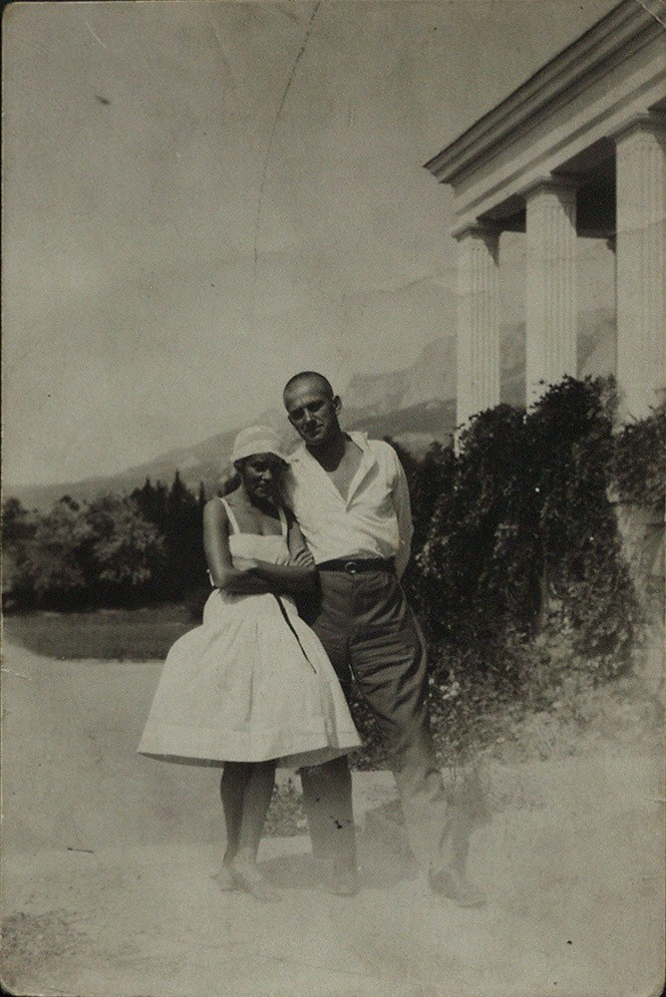
Владимир и Лиля в пансионате «Чаир» (Ялта, 1926 г.)
Лиля Юрьевна Каган (девичья фамилия Лили Брик) родилась в 1891 г. в Москве. Училась в гимназии, потом на высших женских курсах в архитектурном институте. Впоследствии окончила литературные курсы в институте имени Брюсова. Прожила она почти 90 лет и не умерла своей смертью, а покончила жизнь самоубийством в 1979 г. на собственной даче. Незадолго до того как принять отравляющее вещество, она призналась окружающим, что «жить ей уже порядком надоело».
В поезде любимая устроила Маяковскому скандал, приревновав его к женщине, которая ехала с ними в купе. В конце концов, когда поезд остановился на какой-то станции, Лиля вышла из вагона и обратно не вернулась. Маяковский в панике стал бегать по вагону и кричать, что необходимо срочно остановить поезд. Однако никто не реагировал на его крики. Тогда он нажал на ручку стоп-крана. Но лучше бы он не делал этого: поэта подвергли штрафу, а в случае ещё одного «хулиганского» поступка пригрозили высадить из поезда.
Маяковский изначально предполагал остановиться в Порт-Петровске на три дня, но потом вынужден был отказаться от этой задумки. Договорные условия не позволяли ему этого сделать, потому что поэт обязательно должен был выступить на литературном вечере в Баку.
Когда поезд наконец-то прибыл в столицу Дагестана, Маяковский вышел на перрон, чтобы купить пачку папирос. Издёрганный и нервный поэт даже не обратил внимания на женщину, которая прохаживалась неподалеку с цветами в руках. Это была Лиля Брик. Поэт увидел её, когда возвращался с папиросами обратно в купе.
– Как, Вы? – изумился Маяковский.
Лиля улыбнулась, обнажив маленькие белые зубки:
– Я доехала с экипажем. Вот цветы купила специально для тебя…
Маяковский ещё больше был удивлен:
– С каким экипажем?
Лилия капризно поджала губки и призналась:
– На автомобильчике приехала. Это были какие-то военные люди…
Маяковский молчал. Он не знал, что сказать. Хотя уже и привык к её причудам. Но на этот раз она превзошла саму себя: такого взбалмошного поступка от неё никто не ожидал. В итоге в Порт-Петровске они пробыли всего один день.
В Москве в музее Маяковского за стеклянной витриной экспонируется короткое письмо, которое поэт написал красным карандашом старшей сестре Людмиле. Вот его неполное содержание: «Уважаемая Люда, я сейчас в Петровске. В Баку у меня творческий вечер. Не знаю, успею или нет. Настроение неважное, потому что Лиля снова капризничает. Просто издевается надо мной. Несвоевременно вышла из поезда и оправдывается тем, что хотела покататься на автомобиле. А ведь у неё в Москве есть собственный автомобиль. Чего еще мне ожидать от этой женщины, не знаю».
Полный разрыв между поэтом и Лилей Брик наступил лишь в 1929 г., когда Маяковский встретил артистку МХАТа, юную красавицу Веронику Полонскую (1908–1994). И познакомился он с ней по иронии судьбы не где-нибудь, а именно в Махачкале.
Вероника Полонская вспоминала: «…Осип Брик мне много говорил о Маяковском. Он желал познакомить меня с ним. Видимо, хотел, чтобы поэт оставил его дорогую Лилечку. Мы были на бегах в Москве, был там и Владимир Владимирович. Но близкого знакомства тогда не произошло. Маяковский был без настроения. Второй раз я его увидела уже в маленьком южном городе Махачкале. Я приехала туда с артисткой Макаровой (будущая жена режиссёра Герасимова) работать в Русском театре. Маяковский был с поэтом Владимиром Луговским. Когда поэт увидел меня, то очень обрадовался. Сказал, что снова едет в Баку на литературный вечер. Мы гуляли до вечера. Он признался мне в любви и сказал, хорошо, что нет теперь с ним «этой дряни Лили».
Однако всё было не так просто. Оказалось, что Вероника Полонская уже около года как замужем за артистом театра Яншиным. Он тоже любил её и не хотел, чтобы она от него уходила. Далее в своих воспоминаниях артистка рассказывает: «Я и Макарова уехали из Махачкалы через два месяца. Скучно было. Торопились в Москву. А с Маяковским у нас впоследствии сложились хорошие отношения. Но, к сожалению, жизнь его трагически оборвалась через полгода».
А вот Макарова, наоборот, вспоминала, что Полонская торопилась уехать из Махачкалы в Москву не потому, что ей было скучно, а потому, что её все время звал обратно муж, который был очень ревнив. Когда через некоторое время Маяковский узнал, что его возлюбленная является женой артиста Яншина, то стал уговаривать, чтобы она немедленно развелась с ним. Вероника обещала, но никак не решалась на этот шаг. Маяковский был взбешён, как вспоминают мемуаристы Чуковский, Катаев, Шкапская, и это стало последней каплей терпения перед самоубийством.
Впрочем, это только одна из версий. Ныне их существует несколько. Последняя из них была давно озвучена и гласит она о том, что Маяковского убили по приказу чекиста Якова Агранова. И сделано это было им по наущению Лили Брик, которая не смогла перенести разрыва отношений с поэтом. Однако верится в это с трудом, ведь в день смерти поэта Лиля Брик со своим мужем Осипом находилась далеко за границей, и узнали они о смерти Маяковского только через несколько дней в Париже.

Владимир Маяковский и детская поэзия
Произведения Маяковского для детей – крупное и неповторимое явление в литературе. Маяковский – один из немногих отечественных поэтов, который писал и для взрослых, и для детей. В последнем случае ему даже удавалось следовать принципу: «Писать для детей нужно так же, как для взрослых, только лучше». Вот тут-то он и «наступал на горло собственной песне». Смирить ради детей свой гневно рокочущий бас – это вам не пойти на поводу у «партии и правительства»...
Дождь покапал и прошёл.
Солнце
в целом свете.
Это – очень хорошо
и большим, и детям.
В последние годы жизни общественные события и впечатления, полученные в путешествиях, вызывали у Маяковского стремление говорить о них с детьми. В интервью с корреспондентом «Прагер прессе» в апреле 1927 г. он так и сказал: «Новейшее моё увлечение – детская литература. Нужно ознакомить детей с новыми понятиями, с новым подходом к вещам…»
Да, главным для Маяковского было знакомить детей с новыми понятиями, с новыми условиями жизни и труда, с новыми моральными обязанностями. Но, выполняя этот поэтический труд, Маяковский подчинялся не только осознанной им общественной необходимости в такой литературе. Он стремился расширить горизонты и возможности детской поэзии и ради того, чтобы удовлетворить свою душевную потребность в свободном, разнообразном поэтическом общении с детьми. Он идёт в нью-йоркский зоологический сад и на обложке путеводителя набрасывает первые строки стихотворения «Что ни страница, то слон, то львица». Он возвращается после путешествия по океану и рассказывает ребятам о маяке. Его приглашают на пионерский слёт – он приносит детям песню. И конечно, замысел книжки о путешествии, которую Маяковский упоминает в интервью («Прочти и катай в Париж и в Китай»), родился в заграничных странствиях.
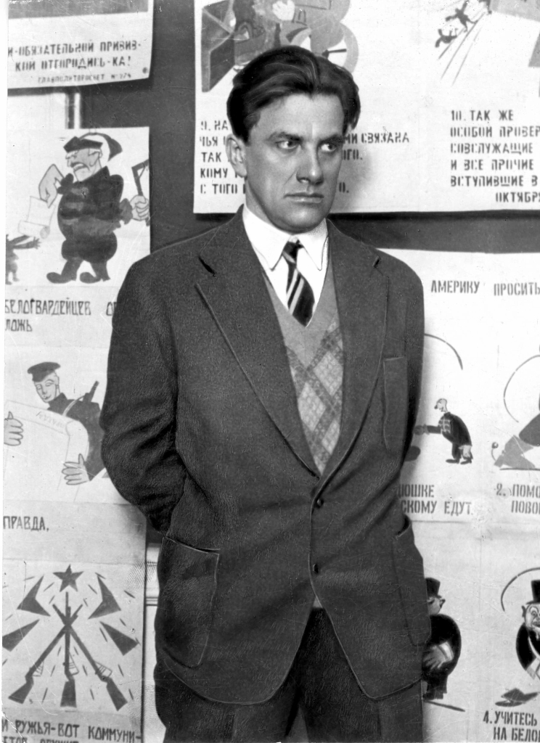
Владимир Маяковский
Для Маяковского работа в детской поэзии не стояла особняком, не отделялась стеной от всего потока творчества, а была органическим его ответвлением. На все темы, выбранные им для детских стихов, он писал и для взрослых. Он не искал новых, непривычных для него изобразительных средств, а отбирал из своего богатейшего арсенала самые доступные, самые народные.
И всё же, почему Маяковский стал писать для детей? Разумеется, ответ на этот вопрос всегда будет неполным и приблизительным, так как творческий импульс – производное от множества мыслей, эмоций и внешних обстоятельств, всю сумму которых вряд ли осознавал и сам поэт. Но некоторые побуждения можно определить с большой долей вероятности.
Первая причина была та же, что вызвала не угасавший всю жизнь страстный интерес Маяковского к детской литературе: воспоминания о том, как ему ребёнком трудно было найти книги, которые давали бы необходимую для духовного роста пищу.
С большой долей вероятности можно говорить и о другой причине, побудившей Маяковского начать работу над детскими стихами – и прежде всего стихами политическими. В журнале «Детская литература» (№4 1940 г.) было опубликовано воспоминание работника «Пионерской правды» о том, что Маяковский, приходя в редакцию, читал груды детских писем и стихов. Очень может быть, что ясно выраженное стремление детей к политическим стихам, которое Маяковский заметил, перебирая почту «Пионерской правды», заставило его вспомнить прежнюю свою мысль о необходимости стихов для детей на современные темы.
Впервые к детской литературе Маяковский обратился в 1918 г. На заседании комиссии отдела изобразительных искусств Наркомпроса он выступил с докладом о программе выпуска иллюстрированных изданий, в том числе иллюстрированного сборника своих стихов для детей.
Вот что Маяковскому нужно было сказать советским ребятам, вот ради чего он ворвался в детскую литературу – взбудоражил, всполошил, разгневал одних её деятелей, а других заставил серьёзно задуматься: верно ли они работают, дают ли они советским ребятам именно то, что нужно им?
«Начинается земля, как известно, от Кремля»… Библиотечная комиссия Центральной детской библиотеки, прочитав эти строки поэта, язвительно напомнила Маяковскому, что всем известно совсем другое: земля круглая и сообщение, будто она начинается от Кремля, «сомнительно», а некоторые фразы стихов непонятны даже взрослым. И постановила суровая комиссия стихотворение «отвергнуть».
«Грубо, антипедагогично, юмор может устроить взрослых, стиль сложный, содержания нет» – вот некоторые характеристики «Сказки о Пете…», занесённые Маяковским в записную книжку на обсуждении рукописи в Госиздате.
В итоге получилось так, что ко времени, когда Маяковский впервые выступил со своей «детской лирикой», хороших, подлинно детских стихов о современности не было. А ребята их ждали, требовали и в нетерпении пытались заполнить пробел, пусть даже и собственными произведениями. Темы современности, классовой борьбы и произвола не были чужды детям, как думали некоторые педагоги, а формы, в которых пытались их выразить тогда поэты, не вызывали у них доверия. Все стихи, которые писал Маяковский для детей, – о современности. В одних преобладает политическая тема в других – моральная, и больше всего произведений посвящено труду – воспитанию уважения, любви к нему, стремления делать что-то нужное, полезное.
Он знал, что не все его стихи останутся живыми для детей навсегда, потому что по самому складу своей души не мог отстранять темы, избегать примет времени, которые были важны, когда писались стихи, но теряли остроту по мере роста социалистического общества. «Умри, мой стих, умри, как рядовой». Те немногие, что умерли, как рядовые, умерли героями, они стали высоким примером для тех, кто подхватил работу, начатую Маяковским.
Маяковский прокладывал лыжню. Он был разведчиком новых тем и новых, непривычных для детской поэзии форм стиха. Он первым показал, что фольклорные формы – образы и композицию фантастических сказок, задорную считалку – можно использовать для создания детской политической поэзии. Он проложил путь к пионерской песне. У него, Маяковского, учились поэты искусству говорить с детьми непринужденно, как с равными, не принижая ни тему, ни читателя, не обедняя стих. И большую часть стихов, созданных им «для детков», Маяковский протягивает ребятам сегодняшнего и завтрашнего дня – как живой с живыми говоря. Словно только сейчас написаны «Кем быть?» и «Конь-огонь» – стихи, отвечающие живой потребности и наших дней – пробуждению интереса детей к производственному труду.
Маяковский воспитывал детей своей страстной любовью к будущему, к борьбе за счастье. Он воспитывал и поэтов, которые посвятили свой труд и талант детям: в том, что нынешняя наша детская поэзия стала в значительной мере поэзией о современности, заслуга Маяковского огромна.
Своеобразие его детских стихов состоит в том, что Маяковский, обратившись к детям, не отказался ни от политического характера своих произведений, ни от высокого гражданского пафоса. Никто до Маяковского не затрагивал темы современности для детей.
Борьба за реалистическую поэзию для детей, насыщенную современностью, связанную крепчайшими нитями с жизнью народа, смелость мыслей и горячность чувств – вот что, прежде всего, отличает произведения поэта.
Маяковский написал для детей более 20 произведений. Среди них стихотворения, песни, сказка в стихах, стихотворный фельетон. Поэт создал несколько сценариев детских фильмов. Он был сотрудником «Пионерской правды», журнала «Пионер» и «Ёж». В условиях острой идеологической борьбы 20-х гг. Маяковский выступал в защиту темы современности и новых героев в поэзии для детей, против вульгарности и опошления этой темы. Он отстаивал право на существование новой современной литературной сказки, современной поэзии для детей. Обращаясь к юному читателю, поэт стремился дать ему новый идеал, развенчать, высмеять старое, по-новому представить труд и довести до сознания детей, что ценность человека определяется трудом. По словам поэта, он хотел «ознакомить детей с новыми понятиями, с новым подходом к вещам».
Его первым произведением для малышей была «Сказка о Пете, толстом ребёнке, и о Симе, который тонкий» (1925 г.).
В 1925 г. поэт пишет и другое произведение – «Гуляем», которое тематически и по проблематике примыкает к «Сказке о Пете и Симе». В том же году Маяковский пишет для малышей рассказ в стихах «Что такое хорошо и что такое плохо?». Стихотворение «Что ни страница, то слон, то львица» было напечатано в 1926 г. Оно написано в жанре, издавна пользующемся успехом у читателя-ребёнка, особенно ребёнка дошкольного возраста. Это жанр стихотворной подписи, или, как его ещё называют, подписи к картинке. Книжки-картинки со стихотворными подписями очень распространены в дошкольной литературе.
Чтобы достичь подлинной художественности, стихотворная подпись должна выполнять как минимум две функции: во-первых, быть лаконичной; во-вторых, как выражался К.И. Чуковский, графичной, т.е. давать материал для творческого воображения художника. Ведь в этом жанре единство текста и рисунка обладает предельной остротой.
Маяковскому удалось не только освоить этот жанр детской книжки, но и обновить его, усовершенствовать не только в области содержания, но формы.
«Что ни страница, то слон, то львица» – сюжетное стихотворение, объединённое общей темой – путешествием по зоопарку. Стихотворные подписи-пояснения полны лукавства, блестящей фантазии, глубокой наблюдательности: «Это зебра. Ну и цаца! Полосатее матраца». Они лаконичны: всего несколько строк в каждой, но создаются облик, привычки зверей, остающиеся в памяти ребенка.
1926–1929 гг. – годы плодотворной писательской работы Маяковского для детей. Ему удаётся писать в год три-четыре стихотворения о героике борьбы со стихией («Эта книжечка моя про моря и про маяк», 1926), о разных странах света («Прочти и катай в Париж и Китай», 1927), о человеке-труженике («Конь-огонь», 1927), о выборе юношеством профессии («Кем быть?», 1928).
В основе большинства детских произведений Маяковского – проблемы социальные. И важнейшая среди них – проблема труда. В разных аспектах поэт вновь и вновь возвращается к ней. Средствами сатиры борьбу с невежеством, ленью и тунеядством он ведёт в стихотворении «История Власа – лентяя и лоботряса» (1926).
У Маяковского имеются пионерские стихи и песни: «Возьмём винтовки новые» (1927), «Майская песенка» (1929), «Песня молния» (1929) – первые произведения, созданные для детей в жанре политической лирики.
Разнообразны жанры детских стихов Маяковского: сказка, поэма, песня, поэтический рассказ и др.
Произведения для детей способствуют обучению ребенка хорошим качествам, навыкам, объясняют какие-либо вещи с точки зрения детей. Создано огромное количество самых разнообразных произведений и сказок, которые оказывают благоприятное воспитательное воздействие на ребенка. Можно проанализировать стихотворение «Что такое хорошо и что такое плохо?», в котором В. Маяковский объяснил очень наглядно, что такое плохо и что такое хорошо. Существует своеобразный контраст, когда одно понятие может восприниматься человеком только в том случае, если сравнивать его с другим понятием. Основные примеры такого контраста – чёрное и белое, добро и зло т.п. На таком же контрасте в литературе часто строятся многие произведения, стихотворения. В этом стихотворении отчётливо противопоставляется понятие «хорошо» и понятие «плохо», это позволяет ребёнку быстрее понять и осознать мысли писателя, которые он хочет до него донести. Все знают – ребёнок должен получать знания из литературы.
Автор ведёт рассказ от лица отца, к которому пришёл его кроха-сын и задал вопрос, собственно, что такое хорошо и что такое плохо? Таким образом, начинается повествование от лица папы мальчика, который объясняет своему чаду на примере контрастности о хорошем и плохом. В баснях часто можно увидеть мораль, но иногда и взрослому сложно понять её, а ребёнку и подавно. Поэтому автор раскрывает мораль при помощи обычных жизненных ситуаций. Сначала в стихотворении Маяковский показывает, что такое хорошо и что такое плохо, на примере погодных условий. В следующих четверостишиях автор рассказывает о мальчиках и даёт определения им – «хороший» или «плохой». Также Маяковский разъясняет детям важность личной гигиены – «вырастет из сына свин, если сын свинёнок».
Автор показывает, что ребёнок должен быть трудолюбив, смел, это отлично видно в четверостишиях про ворону и карапуза, про книжицу и мячик. Во всех стихах Владимира Маяковского можно отследить некоторые черты советского времени, например, октябрята, которые говорят «плоховатый мальчик». С его помощью родители могут легко рассказать детям о хорошем и плохом. В конце стихотворения кроха сделал правильный выбор – будет делать хорошо и не будет плохо.

9 самых популярных легенд о В. Маяковском

Легенда 1. Маяковский боялся бактерий.
Вердикт: это правда.
В подростковом возрасте Маяковский пережил трагедию: его отец, Владимир Константинович, умер от заражения крови. Он укололся иглой, сшивая рабочие бумаги, но не придал этому значения. Образовался нарыв – Маяковский-старший обратился к врачу. Нарыв вскрыли, но неудачно. «С тех пор терпеть не могу булавок», – скупо и сдержанно писал потом Маяковский. На самом деле смерть отца повлияла на него гораздо сильнее: Маяковский с маниакальной тщательностью относился к гигиене, постоянно мыл руки, чистил одежду, внимательно следил, чтобы посуда была тщательно вымыта, не дотрагивался до дверных ручек и перил. Долой рукопожатия!
Без рукопожатий
встречайте друг друга
ипровожайте.
<…>
Невытирайся
полотенцем чужим,
могли
ибольные
пользоваться им.
<…>
Товарищи,
мылом иводой
мойте руки
перед едой.
<…>
Болезни игрязь
проникают всюду.
Держи вчистоте
свою посуду.

Легенда 2. Маяковский не понимал и не любил музыку.
Вердикт: это неправда.
Маяковский не занимался музыкой профессионально – с детства он любил рисовать и собирался стать художником. Однако в его жизни было много музыкальных впечатлений – и в детстве, и в юности, и в последние годы. Александра Алексеевна Маяковская, мать поэта, писала, что дети любили вечерами петь с отцом русские и грузинские песни. Мария Бурлюк, жена Давида Бурлюка, поэта-футуриста и друга Маяковского, вспоминала, что Маяковский любил музыку и что в молодости они вместе ходили в консерваторию слушать романсы П.И. Чайковского в исполнении Леонида Собинова.
Любимым композитором Маяковского был, вероятно, Сергей Прокофьев, близкий к футуристическому кругу. В 1923 г. Маяковский удостоил его звания «председателя земного шара от секции музыки»: «Мне ближе С. Прокофьев – дозаграничного периода. Прокофьев стремительных, грубых маршей».
Дмитрий Шостакович, познакомившийся с поэтом в 1929 г. во время работы над постановкой его пьесы «Клоп», отмечал, что Маяковский уделял большое внимание музыке к своему спектаклю и объяснял, какой она должна быть.

Легенда 3. Маяковский дрался с Есениным.
Вердикт: это неправда.
Маяковский пристально следил за творчеством Есенина и ревновал к его славе (это было взаимно), но «драки» были только поэтические, во время выступлений на литературных вечерах и диспутах. Лиля Брик вспоминала: «При жизни Есенина Маяковский полемизировал с ним, но они знали друг другу цену. Не высказывали же своё хорошее отношение – из принципиальных соображений».
Когда оба поэта уже были широко известны и любимы публикой, особенно молодёжью, студенты, зная о соперничестве, иногда приглашали их на совместные выступления, не предупреждая об этом. В середине 1920-х гг. слушатели Высшего литературно-художественного института поступили так: «Приглашая Есенина, ему не сказали, что в институте будет Маяковский, а от Маяковского утаили желание студентов видеть на вечере и Есенина. Боялись, что если они будут заранее осведомлены о программе литературных выступлений, то могут оба отказаться, а встретившись неожиданно в присутствии студентов, постесняются капризничать, и скрепя сердце будут терпеть друг друга».
Вечер тогда удался. Присутствие конкурента придавало обоим поэтам азарта.
В 1923 г. Есенин, будучи разочарован в своем ближайшем окружении, искал сближения с Маяковским, и, по словам последнего, встречи их в тот период были «элегические, без малейших раздоров». После смерти Есенина Маяковский ощутил огромную пустоту и в своей жизни («Конец Есенина огорчил, огорчил обыкновенно, по-человечески»), и в русской поэзии:
Ународа,
у языкотворца,
умер
звонкий
забулдыга подмастерье.

Легенда 4. Маяковский сбросил Пушкина с парохода современности и презирал русскую классику.
Вердикт: это неправда.
Маяковского обвиняли в нелюбви к А.С. Пушкину и неуважении к классическому наследию из-за юношеского нигилизма, эпатажа футуризма и «самоохраны творчества». Крамольные строки находили и в манифесте футуристов («Бросить Пушкина, Достоевского, Толстого и проч. и проч. с Парохода современности»), и в текстах самого Маяковского:
А почему
не атакован Пушкин?
А прочие
генералы классики?
Очень немногие поняли, что это был «крик не против Пушкина, а против его памятника», протест против канонизации Пушкина. В стихотворении «Юбилейное» Маяковский позднее признавался:
Я люблю вас,
но живого,
а не мумию.
Навели
хрестоматийный глянец.
Вы,
по-моему,
при жизни
– думаю –
тоже бушевали.
Африканец!
Как и Пушкин, Маяковский был самым современным поэтом своего времени. В одном из писем Б. Пастернаку М. Цветаева прозорливо называет Маяковского прямым наследником Пушкина, наряду с Пастернаком: «Думаю, что от Пушкина прямая кончается вилкой, вилами, один конец – ты, другой – Маяковский».

Легенда 5. Маяковский был грубым и агрессивным.
Вердикт: это неправда.
Многие люди, знавшие Маяковского лишь по его публичным выступлениям – диспутам, поэтическим вечерам, митингам, – предполагали, что в жизни он такой же, как и на сцене, – бунтарь в жёлтой кофте, яростно сражающийся за новое искусство, бросающий вызов миропорядку и самому Богу, «грубый гунн», нападающий на буржуазные традиции, оратор, безжалостно высмеивающий своих идейных противников. Однако, познакомившись с ним лично и увидев в домашней, семейной или дружеской обстановке, они удивлялись и не могли поверить, насколько созданный эстрадный образ отличался от живого человека – заботливого, вежливого, предупредительного, тихого и нежного. Внешность Маяковского – борца и победителя – контрастировала с его внутренним миром ранимого, застенчивого и часто неуверенного в себе человека:
Хорошо, когда в жёлтую кофту
душа от осмотров укутана!

Легенда 6. Маяковский не любил детей и не хотел их иметь.
Вердикт: это неправда.
Роман Якобсон, кажется, единственный из знакомых Маяковского, кто утверждал подобное: «Маяковский не любил детей, потому что они продолжение нынешнего быта». Людмила Маяковская в своей книге «Из воспоминаний сестры» размышляла, что нельзя было написать столько вещей для детей, не любя своей аудитории. Действительно, Маяковский написал довольно много детских стихов и видел в детях будущее страны. Н. Чуковский вспоминал: «Никогда не бывал он резок с теми, кто был слабее его. С детьми он всегда был нежен и деликатен».
У самого Маяковского была дочка, которую он очень любил, хотя и видел всего один раз. Елена Владимировна Маяковская (Хелен Патрисия Томпсон) родилась 15 июня 1926 г. в Нью-Йорке. Её матерью была американская любовь поэта – русская эмигрантка Элли Джонс (Елизавета Петровна Зиберт), с которой он познакомился в 1925 г. Любовь была взаимной, а расставшись, Маяковский и Джонс продолжали переписываться. Элли Джонс опровергала утверждения, что Маяковский не любил детей. Уже в зрелом возрасте Патрисия приезжала в Россию, побывала в комнате поэта в Лубянском проезде и посетила могилу отца.

Легенда 7. Маяковский был игроманом.
Вердикт: это правда.
Маяковский был очень азартным человеком. Если его приглашали в игру, он всегда соглашался – а если не знал правила, усваивал их в процессе. Он играл в карты, бильярд, шашки, мог поспорить на количество шагов до определённого объекта, загадать на номер трамвая, который первым появится на улице. О страсти к азартным играм вспоминали многие знакомые поэта. Ему был важен не выигрыш, а победа, удача и самоутверждение. Манера игры Маяковского соответствовала его темпераменту – эмоциональная, яркая, сопровождаемая блефом, шутливыми угрозами, остротами.
«Рулетка» (Автор Владимир Маяковский)

Легенда 8. Маяковского погубила Лиля Брик.
Вердикт: это отчасти правда.
Многолетняя мучительная любовь к Лиле Брик была одной из причин трагической кончины Маяковского. Последние годы поэта преследовали неудачи: провал постановки пьесы «Баня», бойкот правительственными кругами выставки «20 лет работы», замужество Татьяны Яковлевой, отношения с Вероникой Полонской, сомнения в себе – не исписался ли. Кроме того, Маяковскому были свойственны депрессивные состояния, перепады настроения. Лиля Брик имела на Маяковского огромное влияние, и от их отношений во многом зависело психологическое состояние поэта. Брик много лет была музой Маяковского – её он воспевал в своих стихах и поэмах. По завещанию поэта Брик стала хранительницей его архива: «Начатые стихи отдайте Брикам, они разберутся». Многие письма к Маяковскому от других женщин Лиля сожгла.

Легенда 9. Маяковского убили.
Вердикт: это неправда.
Ты спал, постлав постель на сплетне,
Спал и, оттрепетав, был тих, –
Красивый, двадцатидвухлетний.
Как предсказал твой тетраптих.
Ты спал, прижав к подушке щёку,
Спал – со всех ног, со всех лодыг
Врезаясь вновь и вновь с наскоку
В разряд преданий молодых.
Ты в них врезался тем заметней,
Что их одним прыжком достиг.
Твой выстрел был подобен Этне
В предгорьи трусов и трусих.
Так описал гибель Маяковского Б. Пастернак. После смерти поэта начали распространяться слухи о его кончине: трудно было поверить, что борец революции, призывавший «вырвать радость у грядущих дней», сам оборвал свою жизнь. После смерти В. Маяковского дело о его самоубийстве вёл следователь Сырцов. Завершив свою работу, он написал в постановлении, что «по предварительным данным материала расследования не усмотрел признаков насильственной смерти над гр-ном Маяковским В.В.».
В 1991 г. по инициативе Государственного музея В. Маяковского была проведена экспертиза, которая также опровергла версию об убийстве. Объектом исследования стало предсмертное письмо Маяковского «Всем». Тогда же была проведена экспертиза рубашки, которая была на Маяковском в день смерти. Спустя четыре года были исследованы пуля и гильза, хранящиеся в фондах музея поэта, что подтвердило результаты экспертизы 1991 г.
Последний год Маяковского был тяжёлым: хроническая простуда, переутомление, физические и психологические нагрузки. Он был очень ранимым человеком, воспринимал всё гиперболически и, несмотря на широкий круг знакомств, постоянно ощущал внутреннее одиночество, искал своё место в этом мире. Как говорила Лиля Брик: «Всегда проверял, нужен ли он». Владимир Маяковский неоднократно говорил о своей смерти, что свойственно потенциальному самоубийце:
Всё чаще думаю –
не поставить ли лучше
точку пули в своём конце.
Сегодня я
на всякий случай
даю прощальный концерт.
Мероприятия к юбилею В.В. Маяковского
Названия выставок и мероприятий, посвящённых Владимиру Маяковскому
- Выставка-юбилей «Вечный свет Маяковского»;
- Выставка «Певец революции»: к 130-летию В.В. Маяковского;
- Выставка «Владимир Маяковский – поэт и гражданин»;
- Встреча «Поэт с пламенным сердцем»: Владимир Маяковский;
- Выставка «Маяковский – трибун новой эры»;
- Выставка литературы «Слушайте, товарищи потомки!»;
- Выставка литературы «Владимир Маяковский. 130 лет со дня рождения»;
- Выставка «Наше оружие – наши песни»: Маяковский и музыка;
- Выставка «Когда-нибудь, через тысячу лет...»: В. Маяковский о времени и о себе;
- Выставка «Я – поэт. Этим и интересен. Об этом и пишу»;
- Выставка «Владимир Маяковский. Поэт, звавший в будущее: к 130-летию со дня рождения»;
- Выставка «Он гнал свои строки неистовым бегом»: В.В. Маяковский;
- Книжная выставка «Слово о Маяковском»;
- Выставка «Я рифм накосил чуть-чуть не стог...»: к 130-летию В. Маяковского;
- Выставка «Человек – гражданин»: В. Маяковский;
- Выставка «В.В. Маяковский – поэт, гений и гражданин»;
- Выставка «Послание пролетарского поэта»: Маяковскому посвящается…;
- Выставка, Час поэзии «Я хочу быть понят моей страной...»: К 130-летию В. Маяковского;
- Выставка «Я земной шар чуть не весь обошёл»: к 130-летию В. Маяковского;
- Выставка-досье «Могучий талант ΧΧ века»: Владимир Маяковский.
День информации «Поэт в контексте эпохи»
Здесь могут быть представлены книги из фонда библиотеки, воспоминания современников, новые журнальные и газетные публикации о выдающемся поэте, драматурге, публицисте, актёре, художнике XX века.
День Владимира Маяковского
В программе:
- акция «Читаем Маяковского вслух»;
- проверка своих знаний о жизни и творчестве поэта в викторине «Что я знаю о Маяковском?»;
- книжно-иллюстративная выставка «Маяковский – поэт и гражданин», где представлены книги, плакаты, грампластинки со стихами В. Маяковского, обзор данной выставки;
- стенд «Слушайте, товарищи потомки!». Гости узнают малоизвестные факты из жизни В. Маяковского, посмотрев документальный фильм «Кто виновен в смерти Маяковского?», посвящённый версиям смерти поэта. Художественный фильм «Барышня и хулиган» поможет увидеть сохранившийся живой облик Маяковского на экране.
Другие формы работы к юбилею поэта
Беседа «Мой стих дойдёт через хребты веков».
Встреча «Кинематограф и поэзия Владимира Маяковского».
Литературный вечер «Разрешите представиться: Владимир Маяковский!».
Конференция «Владимир Маяковский в мировом культурном пространстве».
Литературный вечер «Щен и Лилик. Владимир Маяковский и Лиля Брик».
Фестиваль «Маяковский-fest» (Фестиваль современной поэзии и музыки к 130-летию В. Маяковского).
Литературно-поэтический вечер «Вам завещаю я сад фруктовый моей великой души»: Владимир Маяковский.
Литературный час «Что такое хорошо и что такое плохо»: к 130-летию со дня рождения русского поэта В.В. Маяковского (для маленьких читателей).
Литературно-поэтическая гостиная «Великое имя поэта»: Владимир Маяковский.
Обзор-портрет «Особое чувство слова»: к юбилею В. Маяковского.
Лекция «Маяковский: триумф и трагедия».
Беседа-викторина «Я знаю Маяковского на “5”!».
Литературный вечер «Слушайте, товарищи потомки!»: В. Маяковский.
Поэтическая гостиная для молодёжи «Во весь голос»: К 130-летию В. Маяковского.
Громкие чтения «Поэт и гражданин – детям»: Знакомимся с Владимиром Маяковским.
Встреча «В.В. Маяковский. Редкое мужество – мужество мысли».
Литературный портрет «Я знаю силу слова»: Владимир Маяковский.
Книгопоказ«Звонкая сила атакующего класса» (Экспозиция включает: поэзию и публицистику В.В. Маяковского, его лирику и сатиру, пьесы и очерки).

Тематический час «Папы этого ответ помещаю в книжке»
Библиотекарь прочитает для детей известное стихотворение поэта «Что такое хорошо и что такое плохо». Затем ребята ответят на вопросы викторины, где они в игровой форме разберут, какие поступки они совершают в жизни – хорошие или плохие. Все придут к единому мнению, что мы должны совершать больше хороших поступков. Потому что добрые, хорошие поступки облагораживают людей, а мир становится богаче, добрее и лучше. В завершение детворе будет предложено совершить увлекательное путешествие в мир поэзии и творчества поэта.

Сценарий литературно-музыкальной гостиной «Я расскажу вам о времени», посвящённой 130-летию со дня рождения В.В. Маяковского
В центре зала ширма с портретом В.В. Маяковского, экран, плакаты. В центре стол для ведущих. Звучит инструментальная музыка. Зрители занимают свои места в зале.
Ведущий: Добрый день, дорогие друзья! Мы открываем литературную гостиную, посвящённую 130-летию со дня рождения Владимира Владимировича Маяковского – поэта-трибуна, поэта-глашатая и, пожалуй, самого страстного лирика ХХ века. Маяковский о себе говорил: «Я – поэт. Этим и интересен». Однако спустя многие годы нам интересно узнать не только знаменитого мастера слова, прославленного гражданина, но и «просто человека». Обычно Маяковский предстаёт в хрестоматийном образе агитатора, горлана, главаря, редко встававшего «на горло собственной песне», но был ли он таким? А если не был, то, каким был?
Я сошью себе чёрные штаны
из бархата голоса моего.
Жёлтую кофту из трёх аршин заката.
По Невскому мира, по лощёным полосам его,
профланирую шагом Дон-Жуана и фата.
Пусть земля кричит, в покое обабившись:
"Ты зелёные вёсны идешь насиловать!"
Я брошу солнцу, нагло осклабившись:
"На глади асфальта мне хорошо грассировать!"
Не потому ли, что небо голубо,
а земля мне любовница в этой праздничной чистке,
я дарю вам стихи, весёлые, как би-ба-бо,
и острые и нужные, как зубочистки!
Женшины, любящие моё мясо, и эта
девушка, смотрящая на меня, как на брата,
закидайте улыбками меня, поэта,-
я цветами нашью их мне на кофту фата!
Ведущий: Маяковский родился 7(19) июля 1893 г. в Багдати Кутаисской губернии, а умер 14 апреля 1930 г. в Москве. Между двумя этими датами всего 37 лет. В них уместилась смерть отца – Владимир Константинович Маяковский (1857–1906), который служил лесничим в Багдатском лесничестве. Он умер от заражения крови после того, как уколол палец иголкой, сшивая бумаги – с тех пор Владимир Маяковский имел фобию перед булавками, иголками, заколками, опасаясь заражения, он избегал рукопожатий и даже дверные ручки не открывал иначе, как обернув платком или бумагой.
В них уместились три ареста – ещё мальчишкой Маяковский познакомился с революционно настроенными студентами, начал увлекаться марксистской литературой и в 1908 г. вступил в РСДРП. Партийная кличка его была «товарищ Константин». В течение 1908–1909 гг. Владимира трижды арестовывали, однако по причине несовершеннолетия и отсутствия улик вынуждены были отпускать на свободу. Но во время третьего ареста Маяковский провёл 11 месяцев в одиночной камере. С тех пор он не выносил одиночества. Зато начал писать стихи.
Я сразу смазал карту будня,
плеснувши краску из стакана;
я показал на блюде студня
косые скулы океана.
На чешуе жестяной рыбы
прочёл я зовы новых губ.
А вы
ноктюрн сыграть
могли бы
на флейте водосточных труб?
Музыкальная пауза.
Ведущий: Затем будет первая книга – сборник «Я» был опубликован в 1913 г. и состоял всего из четырёх стихотворений, первое публичное выступление в артистическом подвале, который носил название «Бродячая собака», первое турне по России вместе с членами группы кубофутуристов, где Маяковский читал лекции и свои стихи. Случится судьбоносная встреча с Максимом Горьким и ещё более судьбоносная встреча с семьёй Брик.
Октябрьскую революцию великий поэт встретил в штабе восстания в Смольном. Он сразу же стал сотрудничать с новой властью и стал её глашатаем – достаточно вспомнить «Оду революции» и «Наш марш». На первую годовщину революции была презентована пьеса «Мистерия-буфф».
Увлекался Маяковский и киномастерством. В 1919 г. в свет вышло три киноленты, в которых Владимир выступил актёром, сценаристом и режиссёром. Тогда же поэт начал сотрудничать с РОСТА и трудился над агитационно-сатирическими плакатами. Параллельно Маяковский работал в газете «Искусство коммуны».
Кроме того, в 1918 г. поэт создал группу «Комфут», направление которой можно охарактеризовать как коммунистический футуризм. Но уже в 1923 г. Владимир организовывает другую группу – «Левый фронт искусств», а также соответствующий журнал «ЛЕФ».
Не менее важным и насыщенным был для Маяковского период частых путешествий. В течение 1922–1924 гг. он посетил Францию, Латвию и Германию, которым посвятил несколько произведений. В 1925 г. Владимир отправился в Америку, побывал в Мехико и Гаване. Ну и, конечно, колесил по родной стране.
«Поэзия – вся! – езда в незнаемое», – декларировал В. Маяковский, говоря о своих неустанных поисках новых художественных форм, как о добыче радия. « Ядо путешествий очень лаком, – писал он в автобиографии, – продолжаю прерванную традицию трубадуров и менестрелей. Езжу по городам и читаю: Новочеркасск, Ростов, Винница, Харьков, Тифлис, Париж, Берлин, Казань…». Он не только знакомил провинциального читателя со своим творчеством, но и прислушивался к его суждениям, знакомился с местными поэтами.
О том, что Маяковский написал новое произведение, страна узнавала не столько из статей, рецензий или газетной хроники, сколько из афиш, извещавших о выступлении поэта с чтением новых стихов. Эти афиши, как трубные звуки, оповещали о предстоящей громкой встрече. Эти афиши появлялись и в крупных, и в малых городах огромной страны. Афиши были не просто извещением о приезде знаменитого поэта, они были своего рода литературными произведениями, которые Маяковский писал для расклеивания на городских стенах и заборах. Афиши содержали не столько программу предстоящего выступления, сколько были шифрованной рекламой идей. Афиша заставляла теряться в догадках, томиться от грозных предчувствий. Например: «Семь или 2 000 000», «Альбом тёти или площадь революции», «Куда идёшь? В уборную иду на Ярославский».
Ведущий: Роковой 1930 г. начался для величайшего поэта с многочисленных обвинений коллег. Маяковскому заявили, что он не является истинным «пролетарским писателем», а всего лишь «попутчик». Но, несмотря на критику, весной того года Владимир решил подвести итоги своей деятельности, для чего организовал выставку под названием «20 лет работы».
Выставка отображала все многогранные достижения Маяковского, но принесла сплошные разочарования. Её не посетили ни бывшие коллеги поэта по ЛЕФу, ни высшее партийное руководство. Это был жестокий удар, после которого в душе поэта осталась глубокая рана.
14 апреля 1930 г. Владимир Маяковский выстрелил себе в грудь, что и стало причиной его смерти. Кто и что загнал поэта в глухой угол, откуда он не видел другого выхода, кроме самоубийства? Нападки на его творчество? Или – одна из версий – любовь, женщины?
Ведущий: История любви Лили Брик и Владимира Маяковского – это история любви-болезни, любви-наркотика, любви-зависимости. Можно только догадываться о том, что на самом деле руководило их чувствами и поступками, но одно известно точно – любовь Маяковского и Брик – это одна из самых ярких и красивых историй любви XX столетия.
Знакомство Маяковского и Лили Брик началось благодаря тому, что Маяковский некоторое время ухаживал за её сестрой Эльзой. Он бывал в её доме, был знаком с родителями и приводил их в ужас своими футуристическими выходками.
Знакомство состоялось летом 1915 г. На тот момент Лили (на самом деле возлюбленную Маяковского звали именно так – Лили, Лилей стал называть её сам поэт) было 24 года. Будучи вполне обеспеченным деловым человеком, Осип Максимович Брик – муж Лили – разглядел в молодом человеке поэтический талант и заинтересовался им. Знакомство переросло в дружбу, и в скором времени Владимир Маяковский стал постоянным гостем в доме Бриков. Они полюбили его творчество, а он… А он полюбил Лилю.
Лиля Юрьевна Брик не отличалась особой красотой, была хрупкой, миниатюрной, с фигурой девочки-подростка. Но при этом она точно знала, как себя вести с мужчинами.
Маяковский писал любовные стихи, как конвейер, он сходил с ума от обожания. Осип Брик издаёт его поэму «Облако в штанах» – он был единственным, кто откликнулся и решился её напечатать. Поэма мгновенно получила посвящение «Тебе, Лиля». Впоследствии всё, что делал Маяковский, было посвящено всего лишь одной-единственной женщине.
Все трое из этого любовного треугольника жили вместе, но собственной жизнью: Лиля крутила романы направо и налево – она была очень влюбчивой, ей доставляло удовольствие управлять мужчинами; Осип имел постоянную любовницу на стороне. А Маяковский уезжал из России, пытаясь забыться, не думать о Лиле. Он пытался связать свою судьбу с другими женщинами, в этих отношениях рождались дети – во время работы в 1920 г. в «Окнах РОСТа» Владимир Маяковский познакомился с художницей Лилией (Елизаветой) Лавинской, которая в 1921 г. родила сына, назвав его эксцентричным двойным именем Глеб-Никита, а в июне 1926 г. появилась на свет дочь Маяковского – Патрисия Томпсон, с матерью которой – русской эмигранткой Элли Джонс – поэт познакомился во время поездки в США. Но Маяковский вновь и вновь возвращался к ней, своей Единственной и Неповторимой.
А осенью 1928 г. Маяковский неожиданно засобирался во Францию – якобы долечивать воспаление лёгких. Едва он уехал, кто-то шепнул Лиле, что на самом деле поэт отправился в Ниццу, чтобы встретиться там с Элли Джонс и своей маленькой дочерью. Лиля отчаянно искала выход. И нашла.
В Париже, куда Маяковский приехал из Ниццы, Эльза, надо полагать, по Лилиной просьбе, познакомила его с очаровательной 22-летней эмигранткой Татьяной Яковлевой, моделью Дома Шанель. И Маяковский влюбился в Татьяну, причём всерьёз. В 1928 г. вышло его стихотворение «Письмо товарищу Кострову о сущности любви», посвящённое Яковлевой. Для Лили это означало крушение Вселенной.
Звучит «Письмо товарищу Кострову о сущности любви».
Ведущий: Женитьбы не случилось. Опять-таки, чтобы отвлечь от опасной соперницы Яковлевой, Лиля познакомила поэта с актрисой МХАТа Вероникой Полонской. В тот роковой день, 14 апреля, он был почти невменяем. Весной 1930 г. депрессия Маяковского достигла пика, и он уже с трудом себя контролировал. Маяковский вдруг стал грубо требовать, чтобы Нора (так Полонскую звали в кругу близких) бросила своего мужа Яншина и вышла за него замуж. Говорил, что ему невыносимо тяжело жить одному, что ему страшно. Видя его состояние, Полонская пообещала после спектакля объясниться с мужем и переселиться к поэту в Лубянский проезд. Когда она ушла – раздался выстрел.
Весть о смерти Маяковского застала Бриков в Берлине – весной 1930 г. Лиля с Осипом вдруг решили уехать в путешествие. В Москве обезумевшую от горя Лилю ждал ещё один удар– предсмертное письмо: «Товарищ правительство, моя семья – это Лиля Брик, мама, сёстры и Вероника Витольдовна Полонская. Если ты устроишь им сносную жизнь – спасибо».
Всю свою долгую жизнь Лиля Юрьевна проклинала эту берлинскую поездку, повторяя, что если бы она была рядом, Маяковский остался бы жив.
Имя Вероники Полонской, упомянутое в предсмертном письме, забудется как случайное, а в истории рядом с именем великого поэта останется только она, Лиля Брик, его вечная любовь.
23 июля 1930 г. вышло правительственное постановление о наследниках Маяковского. Ими были признаны Лиля Брик, мать и две его сестры. Каждой из них полагалась пенсия в 300 рублей, по тем временам немалая. Лиля также получила и половину авторских прав, другую половину поделили родные Маяковского.
Ведущий: Известный факт: однажды, выступая в Политехническом музее, Маяковский получил записку: «Ваши стихи слишком злободневны. Они завтра умрут. Вас самого забуду. Бессмертие – не ваш удел».
–А вы зайдите через тысячу лет, там поговорим, – отпарировал Маяковский.
Тысяча – не тысяча, а 130 лет уже прошло, и он продолжает звучать «во весь голос».
Звучат стихи В. Маяковского.

Приложения

Награды В.В. Маяковского
В 1917 г. Владимир Маяковский был награждён нагрудной серебряной медалью «За усердие» на Станиславской ленте. Медаль «За усердие» («ЗА УСЕРДIЕ») была учреждена в декабре 1801 г. Императором Александром I, которой изначально награждали гражданских лиц, оказавших разнообразные услуги правительству, позже нижние воинские чины за сверхсрочную службу.
Поначалу Маяковского в армию не брали. Но в сентябре 1915 г. он всё-таки попал на войну. Его патриотические лубки против императора Вильгельма II, насмешливые рисунки и тексты были популярны у солдат и офицеров. Так что большая серебряная медаль Маяковского была вполне заслуженной.
Император Николай II в ноябре 1915 г. лично подписал высочайшее повеление: наградить ратника 2-го разряда В.В. Маяковского серебряной медалью «За усердие» на Станиславской ленте. Эту медаль считали утерянной. Спасли и сохранили её в семье дворянина, штабс-капитана Василия Царикова, известного врача. Его внук, Дмитрий Смирнов, хранитель медали и семейной легенды, передал награду в дар Музею В.В. Маяковского на Лубянке.
Память о Владимире Маяковском
Именем Владимира Владимировича Маяковского названо множество улиц в городах России и других стран: Калуга, Иркутск, Сургут, Берлин, Дзержинск, Донецк, Запорожье, Ижевск, Казань, Калининград, Кисловодск, Кувандык, Кузнецк, Курск, Кутаиси, Магнитогорск, Махачкале, Минск, Москва, Мурманск, Одесса, Омск, Орёл, Пенза, Пермь, Ростов-на-Дону, Рузаевка, Рязань, Самара, Санкт-Петербург, Сортавала, Ставрополь, Тбилиси, Туапсе, Череповец, Грозный, Уфа, Улан-Удэ, Хмельницкий, Ульяновск, Луганск, Северодонецк, Альметьевск.
Во многих городах имеются памятники В. Маяковскому: Калуга, Дзержинск, Екатеринбург, Москва, Санкт-Петербург, Тбилиси, Уфа, Новокузнецк, Вологда, Копейск, Пушкино, Орехово-Зуево.
В Московском и Петербургском метрополитенах есть станции, названные именем В.В. Маяковского.
Именем В. Маяковского названо множество театров, кинотеатров и библиотек: Московский театр им. В. Маяковского, Норильский Заполярный театр драмы им. В. Маяковского, Брянский драматический театр им. В. Маяковского, Государственный русский драматический театр в Душанбе, Дворец культуры им. В. Маяковского в Новокузнецке, ЦПКиО им. В. Маяковского в Екатеринбурге, кинотеатр в Запорожье, «Парк культуры и отдыха им. В. Маяковского» в Белой Калитве, кинотеатр им. В. Маяковского в Новосибирске, кинотеатр им. В. Маяковского в Омске, библиотека имени В.В. Маяковского в Калининграде, Центральная городская публичная библиотека им. В.В. Маяковского в Санкт-Петербурге, Дом писателя имени В.В. Маяковского в Санкт-Петербурге, Челябинская областная детская библиотека им. В. Маяковского.
В честь Владимира Маяковского названа малая планета (2931) Маяковский, открытая 16 октября 1969 г. астрономом Л.И. Черных.
В 1937 г. была создана Библиотека-музей В.В. Маяковского в Москве, в 1968 г. она преобразована в Государственный музей В.В. Маяковского (бывший Гендриков переулок, ныне переулок Маяковского). В 1941 г. Музей Владимира Маяковского открыли в селе Багдади в Грузии.
В 1997 г. была учреждена «Всероссийская литературная премия имени В.В. Маяковского». Учредитель – Московский пресс-клуб ЦДРИ. Присуждается журналистам и писателям, чьё творчество обращено к отечественному искусству, за успехи в журналистской деятельности и пропаганде отечественного искусства. Премия присуждается ежегодно. Лауреат получает диплом и медаль. Вручается в Москве в Центральном доме работников искусства.
В советское время родной посёлок поэта носил название Маяковский. Его имя также носит село в Калининградской области.
В честь В.В. Маяковского названо воздушное судно А330 VQ-BCU, принадлежащее Аэрофлоту.
В Уфе открыто культурное кафе «Маяковский», на ул. Крупской, 4.
В честь Владимира Маяковского был назван пароход, затонувший в Риге в 1950 г.
В Баку на боковом фасаде старинного здания нынешнего Азербайджанского государственного педагогического университета установлена памятная доска с барельефом В. Маяковского и памятным текстом на азербайджанском и русском языках: «Здесь, в большом зале Азербайджанского педагогического института, неоднократно читал свои произведения великий советский поэт Владимир Владимирович Маяковский».
В честь поэта назван четырёхпалубный круизный теплоход 301-го проекта, построенный в Германии в 1978 г.
В честь В.В. Маяковского названа школа №1 города Джермук (Армения).
В честь Владимира Маяковского названа школа в Москве (с 2017 г. – школа им. В.В. Маяковского, до этого – гимназия №1274 им. В.В. Маяковского).
Есть улица В. Маяковского и в Махачкале. Она находится в Кировском районе города и имеет протяжённость 1793 метра.
Предлагаем библиотекарям поинтересоваться в своём муниципалитете о наличии объектов, носящих имя великого советского поэта.
Цитаты Владимира Маяковского
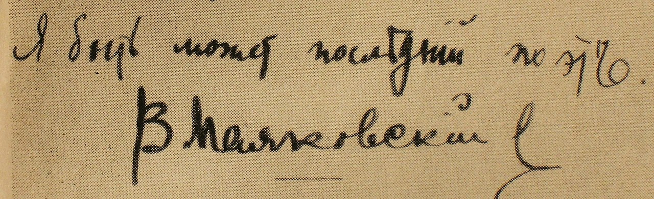
Автограф В. Маяковского в «Чукоккале», 2010-е гг.
«Иногда книга помогает мне, иногда я – книге».
«По моим наблюдениям я стал ужасно пролетарский поэт: и денег нет, и стихов не пишу».
«Пусть не улыбаются критики, но я бы стихи какого-нибудь аляскинского поэта (при одинаковых способностях, конечно) расценивал бы выше, чем, скажем, стихи ялтинца. Ещё бы! Аляскинцу и мерзнуть надо, и шубу покупать, и чернила у него в самопишущей ручке замерзают. А ялтинец пишет на пальмовом фоне, в местах, где и без стихов хорошо».
«Поэт каждую встречу, каждую вывеску, каждое событие при всех условиях расценивает только как материал для словесного оформления».
«Классики национализировались. Они считались незыблемым абсолютным искусством и давили всё новое. Для народа – классики обычная учебная книга. Эти книги не хуже и не лучше других. Мы можем приветствовать их, как помогающие безграмотным учиться на них. Мы лишь должны в наших оценках устанавливать правильную историческую перспективу».
«Искусство загнивает, когда оно респектабельно и рафинированно. Оно должно выйти из обитых бархатом комнат и сверхдекоративных ателье и сцепиться с жизнью».
«Что я могу противопоставить навалившейся на меня эстетике старья?Разве революция не потребует от меня серьёзной школы? Я зашёл к тогда ещё товарищу по партии – Медведеву. Хочу делать социалистическое искусство. Серёжа долго смеялся: кишка тонка. Думаю всё-таки, что он недооценил мои кишки. Я прервал партийную работу. Я сел учиться».
«РСФСР – не до искусства. А мне именно до него. Заходил в Пролеткульт к Кшесинской. Отчего не в партии? Коммунисты работали на фронтах. В искусстве и просвещении пока соглашатели. Меня послали б ловить рыбу в Астрахань».
«Театр – не отображающее зеркало, а увеличивающее стекло».
Современники о В.В. Маяковском
Маяковский о себе говорил: «Я – поэт. Этим и интересен». Однако спустя многие годы нам интересно узнать не только знаменитого мастера слова, прославленного гражданина, но и «просто человека». Представляем воспоминания друзей, знакомых, сверстников о поэте, чтобы понять, что о нём думали современники.
«Маяковский был и остаётся лучшим, талантливейшим поэтом нашей советской эпохи. Безразличие к его памяти и его произведениям – преступление» (Иосиф Виссарионович Сталин, политический деятель).
«… Своими быстрыми ногами Маяковский ушагал далеко за нашу современность и где-то, за каким-то поворотом, долго ещё нас будет ждать» (Марина Ивановна Цветаева, поэтесса, прозаик).
«Его гениальность была сильней любой силы тяготения. Когда он читал стихи, земля приподымалась, чтобы лучше слышать» (Осип Максимович Брик, писатель, литературный критик).
«Когда я вспоминаю Маяковского, я тотчас же вижу эти глаза – сквозь обои, сквозь листву. Они на меня смотрят, и мне кажется, что в мире становится тихо, таинственно. Что это за взгляд? Это был взгляд гения…» (Ольга Фёдоровна Берггольц, поэтесса, прозаик).

«Маяковский был требователен к себе и к другим… Он с величайшей брезгливостью относился к неопрятности в человеческих отношениях, к расхлябанности в работе, к пустой „болтологии“» (Рита Яковлевна Райт-Ковалёва, писательница и переводчица).

«Можно много подобрать прилагательных для описания лица Владимира Владимировича, волевое, мужественно красивое, умное, вдохновенное. Все эти слова подходят, не льстят и не лгут, когда говоришь о Маяковском. Но они не выражают основного, что делало лицо поэта незабываемым. В нём жила та внутренняя сила, которая редко встречается во внешнем выявлении. Неоспоримая сила таланта, его душа» (Лидия Николаевна Сейфуллина, писательница, педагог).

«С Маяковским было легко. Он часто иронизировал. С некоторыми его парадоксами я не мог согласиться, но его доброжелательность и непринуждённость сразу располагали к нему» (Виктор Андроникович Мануйлов, литературовед, сценарист).

«Маяковский всё переживал с гиперболической силой – любовь, ревность, дружбу. Он не любил разговаривать. Он всегда, ни на час не прекращая, сочинял стихи. Вероятно, поэтому так нерастраченно вошли в них его переживания» (Лиля Юрьевна Брик, литератор, муза Маяковского).

Избранные стихи В.В. Маяковского
«Приказ по армии искусства», 1918 г.
Канителят стариков бригады
канитель одну и ту ж.
Товарищи!
На баррикады! –
баррикады сердец и душ.
Только тот коммунист истый,
кто мосты к отступлению сжёг.
Довольно шагать, футуристы,
в будущее прыжок!
Паровоз построить мало –
накрутил колес и утёк.
Если песнь не громит вокзала,
то к чему переменный ток?
Громоздите за звуком звук вы
и вперёд,
поя и свища.
Есть ещё хорошие буквы:
Эр,
Ша,
Ща.
Это мало – построить па́рами,
распушить по штанине канты
Все совдепы не сдвинут армий,
если марш не дадут музыканты.
На улицу тащи́те рояли,
барабан из окна багром!
Барабан,
рояль раскроя́ ли,
но чтоб грохот был,
чтоб гром.
Это что – корпеть на заводах,
перемазать рожу в копоть
и на роскошь чужую
в отдых
осовелыми глазками хлопать.
Довольно грошовых истин.
Из сердца старое вытри.
Улицы – наши кисти.
Площади – наши палитры.
Книгой времени
тысячелистой
революции дни не воспеты.
На улицы, футуристы,
барабанщики и поэты!
«Две культуры», 1928 г.
Пошёл я в гости
(в те года),
не вспомню имя-отчества,
но собиралось
у мадам
культурнейшее общество.
Еда
и поэтам –
вещь нужная.
И я
поэтому
сижу
и ужинаю.
Гляжу,
культурой поражён,
умильно губки сжав.
Никто
не режет
рыб ножом,
никто
не ест с ножа.
Поевши,
душу веселя,
они
одной ногой
разделывали
вензеля,
увлечены тангой.
Потом
внимали с мужеством,
упившись
разных зелий,
романсы
(для замужества!)
двух мадмуазелей.
А после
пучили живот
утробным
низким ржаньем,
слушая,
кто с кем живет
и у кого
на содержании.
Графине
граф
даёт манто,
сияет
снег манжет…
Чего еще?
Сплошной бонтон.
Сплошное бламанже.
Гостям вослед
ушли когда
два
заспанных лакея,
вызывается
к мадам
кухарка Пелагея.
«Пелагея,
что такое?
где ещё кусок
жаркое?!»
Мадам,
как горилла,
орет,
от гнева розовая:
«Снова
суп переварила,
некультурное рыло,
дура стоеросовая!»
Так,
отдавая дань годам,
поматерив на кухне,
живёт
культурная мадам
и с жиру
мордой пухнет.
В Париже
теперь
мадам и родня,
а новый
советский быт
ведёт
работницу
к новым дням
от примусов
и от плит.
Культура
у нас –
не роман да балы,
не те
танцевальные пары.
Мы будем
варить
и мыть полы,
но только
совсем не для барынь.
Работа
не знает
ни баб, ни мужчин,
ни белый труд
и не чёрный.
Ткачихе с ткачом
одинаковый чин
на фабрике
раскрепощённой.
Вглубь, революция!
Нашей стране
другую
дорогу
давая,
расти
голова
другая
на ней,
осмысленная
и трудовая.
Культура
новая,
здравствуй!
Смотри
и Москва и Харьков –
в Советах
правят государством
крестьянка
и кухарка.
«Почему?», 1928 г.
Спортсменов
и мы
раструбить рады.
Но как, по-вашему,
не время
пловцам
по культуре
давать награды,
борцам
бытовым
премии?
Если
в плавальном
забил в соревновании,
бубнят
об тебе
в десятках статей.
Давайте
премируем
купающихся в бане,
тело
рабочее
держащих в чистоте.
Нечего
тут
и защищать речисто –
нужней
пловца
человек чистый.
Если кто
развернется
и бросит копье,
ему
и жетон,
и заграничная виза,
а бросит
водку
тот, кто пьет,
почему
ему
не присуждают приза?
Чего
притаились,
жетон жалея?!
Бросить
пить,
конечно, тяжелее.
Вытолкнет
– на метр! –
ядро
и рад.
Портрет
в журнале спорта.
Но
вытолкать
из общежития мат –
спорт
повыше сортом.
Русский язык
красив
и ядрён,
вытолкать мат
тяжелей, чем ядро.
В борьбе
во французской
победит – и горд.
Но вот
где-нибудь
хоть раз бы
вознаградили
борца
за рекорд
по борьбе
с незнающими азбук.
Если уж
нам
бороться, потея,
то вдвое
полезней
борьба за грамотея.
Кому
присудить
культурное звание,
на кого должны
награды валиться?
Выходите
на культурное состязание –
одиночки и общества,
коллективы и лица!
Когда
боксеры
друг друга дубасят,
во всех
наркоматах
саботаж и пустота.
Стадионы
ломит
стотысячная масса,
и новые
тысячи
к хвостатой кассе
подвозят
авто
и трамваев стада.
Борьбу
за культуру
ширь и множь,
состязайся
в культуре
изо дня на день!
Гражданин Союза,
даешь
внимание
культурной спартакиаде!

«Писатели мы», 1928 г.
Раньше
уважали
исключительно гениев.
Уму
от массы
какой барыш?
Скажем,
такой
Иван Тургенев
приезжает
в этакий Париж.
Изящная жизнь,
обеды,
танцы…
Среди
великосветских нег
писатель,
подогреваемый
«пафосом дистанции»,
обдумывает
прошлогодний снег.
Насобранные
крепостные гроши
исписав
карандашей
не один аршин,
принимая
разные позы,
писатель смакует —
«Как хороши,
как свежи были розы».
А теперь
так
делаются
литературные вещи.
Писатель
берет факт,
живой
и трепещущий.
Не затем,
чтоб себя
узнавал в анониме,
пишет,
героями потрясав.
Если герой –
даешь имя!
Если гнус –
пиши адреса!
Не для развлечения,
не для краснобайства –
за коммунизм
против белой шатии.
Одно обдумывает
мозг лобастого –
чтобы вернее,
короче,
сжатее.
Строка –
патрон.
Статья –
обойма.
Из газет –
не из романов толстых –
пальбой подымаем
спящих спокойно,
бьем врагов,
сгоняя самодовольство.
Другое –
роман.
Словесный курорт.
Покоем
несет
от страниц зачитанных.
А
газетчик –
старья прокурор,
строкой
и жизнью
стройки защитник.
И мне,
газетчику,
надо одно,
так чтоб
резала
пресса,
чтобы в меня,
чтобы в окно
целил
враг
из обреза.
А кто
и сейчас
от земли и прозы
в облака
подымается,
рея –
пускай
растит
бумажные розы
в журнальных
оранжереях.
В газеты!
Не потому, что книга плоха,
мне любо
с газетой бодрствовать!
А чистое искусство –
в М.К.Х.,
в отдел
садоводства.

Содержание
От составителя…………………………………………………...………3
Жизнь и творчество Владимира Маяковского …………………………5
Владимир Маяковский в Дагестане …………………………………….27
Владимир Маяковский и детская поэзия ……………………………….32
9 самых популярных легенд о Владимире Маяковском ……………….38
Мероприятия к юбилею В.В. Маяковского ……………………………..45
Сценарий литературно-музыкальной гостиной «Я расскажу
вам о времени» …………………………………………………................49
Приложения:
Награды В.В. Маяковского ………………………………………………55
Память о Владимире Маяковском ……………………………………….55
Цитаты Владимира Маяковского ………………………………………...57
Современники о В.В. Маяковском ……………………………………….58
Избранные стихи В.В. Маяковского ……………………………………...61

Министерство культуры Республики Дагестан
Государственное бюджетное учреждение «Национальная библиотека Республики Дагестан им. Р. Гамзатова»
Служба научной информации по культуре и искусству
«БОРЬБУ ЗА КУЛЬТУРУ ШИРЬ И МНОЖЬ»
(Информационно-методический материал)
Составитель – зав. СНИКИ, заслуженный работник культуры Республики Дагестан Кузьмина Ирина Александровна
367000, г. Махачкала, пр. Р. Гамзатова, 43
irina-sniki@yandex.ru
http://lib05.ru/
https://vk.com/public102844305

